МИНИСТЕРСТВО СТРОИТЕЛЬСТВА
И ЖИЛИЩНО-КОММУНАЛЬНОГО ХОЗЯЙСТВА
РОССИЙСКОЙ ФЕДЕРАЦИИ

СВОД ПРАВИЛ |  | СП 268.1325800.2016

ТРАНСПОРТНЫЕ СООРУЖЕНИЯ В СЕЙСМИЧЕСКИХ РАЙОНАХ
Правила проектирования

Издание официальное

Москва 2016

Предисловие
Сведения о своде правил
- ИСПОЛНИТЕЛЬ – Общество с ограниченной ответственностью «Проектирование, обследования, испытания строительных конструкций» (ООО «ПОИСК»)
- ВНЕСЕН Техническим комитетом по стандартизации ТК 465 «Строительство»
- ПОДГОТОВЛЕН к утверждению Департаментом градостроительной деятельности и архитектуры Министерства строительства и жилищно-коммунального хозяйства Российской Федерации (Минстрой России)
- УТВЕРЖДЕН приказом Министерства строительства и жилищно-коммунального хозяйства Российской Федерации от 16 декабря 2016 г. № 986/пр и введен в действие с 17 июня 2017 г.
- ЗАРЕГИСТРИРОВАН Федеральным агентством по техническому регулированию и метрологии (Росстандарт)
- ВВЕДЕН ВПЕРВЫЕ

В случае пересмотра (замены) или отмены настоящего свода правил соответствующее уведомление будет опубликовано в установленном порядке. Соответствующая информация, уведомление и тексты размещаются также в информационной системе общего пользования – на официальном сайте разработчика (Минстрой России) в сети Интернет

© Минстрой России, 201

Настоящий нормативный документ на может быть полностью или частично воспроизведен, тиражирован и распространен в качестве официального издания на территории Российской Федерации без разрешения Минстроя России
Содержание
1 Область применения
2 Нормативные ссылки
3 Термины и определения
4 Основные положения
5 Трассирование дорог
6 Земляное полотно
7 Верхнее строение пути и дорожная одежда
8 Мосты…….....
8.1 Расположение мостов
8.2 Основные требования к конструкции
8.3 Нагрузки и воздействия
8.4 Расчеты на сейсмостойкость
9 Транспортные тоннели и метрополитены
9.1 Трассирование тоннелей
9.2 Основные требования к конструкции
9.3 Расчеты на сейсмостойкость
10 Водопропускные трубы
11 Подпорные стены
12 Электрификация и электроснабжение железных дорог
Приложение А (справочное) Антисейсмические устройства мостов
Приложение Б (справочное) Гашение энергии колебаний мостов
Приложение В (справочное) Определение сейсмической нагрузки от масс сооружения в случае неравномерного распределения переносных ускорений
Приложение Г (справочное) Определение срока службы стальных гофрированных водопропускных труб в агрессивных средах

Приложение Д (справочное) Ремонт стальных гофрированных водопропускных труб
Приложение Е (справочное) Расчет замкнутых монолитных обделок произвольного очертания тоннелей глубокого заложения
Приложение Ж (справочное) Нормальные и касательные напряжения в массиве пород (грунтов) при землетрясении
Библиография ………………………………………………………………………..

Введение
Настоящий свод правил разработан в соответствии с требованиями федеральных законов от 27 декабря 2002 г. № 184-ФЗ «О техническом регулировании», от 30 декабря 2009 г. № 384-ФЗ «Технический регламент о безопасности зданий и сооружений».
Работа выполнена ООО «ПОИСК» (руководитель работы д-р геол.-мин. наук, проф. Г.С. Шестоперов). При разработке настоящего свода правил были использованы предложения АО «ЦНИИС» (д-р техн. наук, проф. Г.С. Переселенков, д-р техн. наук, проф. А.А. Цернант, канд. техн. наук В.И. Казаркина, Г.Г. Орлов, С.А.Челобитченко, инж. В.В. Володин), ФГБОУ ВО «Тульский государственный университет» (д-р техн. наук С.В. Анциферов, д-р техн. наук, проф. Н.С. Булычев, д-р техн. наук, проф. П.В. Деев, д-р техн. наук, проф. А.С. Саммаль, д-р техн. наук, проф. Н.Н. Фотиева), ОАО «Метрогипротранс» (д-р техн. наук, проф. И.Я. Дорман), ОАО «Ленметрогипротранс» (д-р техн. наук К.П. Безродный).

СВОД ПРАВИЛ

ТРАНСПОРТНЫЕ СООРУЖЕНИЯ В СЕЙСМИЧЕСКИХ РАЙОНАХ Правила проектирования
Transport structures in seismic zones. Specifications for earthquake-resistant design
Дата введения –2017-06-17

1 Область применения
  - Настоящий свод правил следует соблюдать при проектировании скоростных магистралей, магистралей с преимущественно пассажирским движением, особогрузонапряженных магистралей и железных дорог категорий I–IV, автомобильных дорог общего пользования категорий I–IV, метрополитенов, скоростных городских дорог и магистральных улиц, пролегающих в районах сейсмичностью 6–10 баллов.
  - Настоящий свод правил не распространяется на железнодорожные пути с повышенными по сравнению с предусмотренными СП 119.13330 нагрузками от железнодорожного транспорта и на высокоскоростные железные дороги (свыше 200 км/ч).
Примечание– При проектировании сооружений на железных дорогах категории V по СП 119.13330 и на внешних железнодорожных путях промышленных предприятий сейсмические нагрузки следует учитывать, если отказ этих сооружений при землетрясении влечет за собой тяжелые социальные, экономические или экологические последствия. Исключение антисейсмических мероприятий при новом строительстве, реконструкции и капитальном ремонте упомянутых сооружений допускается по представлению генерального проектировщика, утвержденному заказчиком, при условии соблюдения требований социальной и экологической безопасности.

__________________________________________________________________________________
Издание официальное

2 Нормативные ссылки
В настоящем своде правил использованы нормативные ссылки на следующие документы:
ГОСТ 5264–80 Ручная дуговая сварка. Соединения сварные. Основные типы, конструктивные элементы и размеры
ГОСТ 14959–79 Прокат из рессорно-пружинной углеродистой и легированной стали. Технические условия
ГОСТ 27751–2014 Надежность строительных конструкций и оснований. Основные положения
СП 14.13330.2014 «СНиП II-7-81* Строительство в сейсмических районах» (с изменением № 1)
СП 22.13330.2011 «СНиП 2.02.01-83* Основания зданий и сооружений»
СП 24.13330.2011 «СНиП 2.02.03-85 Свайные фундаменты»
СП 34.13330.2012 «СНиП 2.05.02-85* Автомобильные дороги»
СП 35.13330.2011 «СНиП 2.05.03-84* Мосты и трубы»
СП 63.13330.2012 «СНиП 52-01-2003 Бетонные и железобетонные конструкции. Основные положения» (с изменениями № 1, № 2)
СП 119.13330.2012 «СНиП 32-01-95 Железные дороги колеи 1520 мм»
СП 120.13330.2012 «СНиП 32-02-2003 Метрополитены» (с изменением № 1)
СП 122.13330.2012 «СНиП 32-04-97 Тоннели железнодорожные и автодорожные»

П р и м е ч а н и е – При пользовании настоящим сводом правил целесообразно проверить действие ссылочных документов в информационной системе общего пользования – на официальном сайте федерального органа исполнительной власти в сфере стандартизации в сети Интернет или по ежегодному информационному указателю «Национальные стандарты», который опубликован по состоянию на 1 января текущего года, и по выпускам ежемесячного информационного указателя «Национальные стандарты» за текущий год. Если заменен ссылочный документ, на который дана недатированная ссылка, то рекомендуется использовать действующую версию этого документа с учетом всех внесенных в данную версию изменений. Если заменен ссылочный документ, на который дана датированная ссылка, то рекомендуется использовать версию этого документа с указанным выше годом утверждения (принятия). Если после утверждения настоящего свода правил в ссылочный документ, на который дана датированная ссылка, внесено изменение, затрагивающее положение, на которое дана ссылка, то это положение рекомендуется применять без учета данного изменения. Если ссылочный документ отменен без замены, то положение, в котором дана ссылка на него, рекомендуется применять в части, не затрагивающей эту ссылку. Сведения о действии сводов правил целесообразно проверить в Федеральном информационном фонде стандартов.

3 Термины и определения
В настоящем своде правил применены следующие термины с соответствующими определениями:
  - амортизаторы: Устройства, уменьшающие сейсмическую нагрузку за счет изменения периодов и форм собственных колебаний сооружения.
  - анкеры (вертикальные): Конструкции, связывающие опоры с пролетными строениями мостов для предотвращения подбрасывания опорных узлов балок и ферм.
  - антисейсмические мероприятия: Совокупность мер, выполняемых на всех этапах создания и эксплуатации сооружения (изыскания, проектирование, постройка, содержание) в целях обеспечения сейсмостойкости несущих конструкций при землетрясениях расчетной силы и безопасности движения в районе стихийного бедствия.
  - антисейсмические устройства: Специальные конструктивные элементы, создающие существенный положительный эффект при разрушительном землетрясении.
  - буферы: Устройства, снижающие напряжения при ударных нагрузках в пролетных строениях мостов.
  - демпферы: Устройства, поглощающие энергию колебаний сооружения при землетрясении.
  - карты общего сейсмического районирования; ОСР: Комплект из трех карт, показывающих распределение в первом приближении сейсмической опасности по территории Российской Федерации с вероятностью превышения картируемой балльности 10 %, 5 % и 1 % за интервал времени 50 лет или со средним интервалом времени между землетрясениями указанной на карте силы 500 лет (карта А), 1000 лет (карта В) и 5000 лет (карта С).
  - классификация по сейсмостойкости: Подразделение сооружений на классы в зависимости от допустимой вероятности превышения расчетной сейсмической нагрузки за интервал времени 50 лет.
  - класс сейсмостойкости: Системная единица, позволяющая упорядочить множество сооружений по свойству выдерживать без разрушения землетрясения, повторяющиеся с различной частотой (в среднем один раз за 500 лет или реже) в месте расположения объекта.
  - комбинированные антисейсмические устройства: Конструкции, выполняющие функции двух и более антисейсмических устройств (амортизаторов, буферов, демпферов и др.).
  - коэффициент инженерно-геологической обстановки (условий на месте строительства): Поправка к нормативным амплитудным характеристикам колебаний грунта, учитывающая влияние сейсмических свойств расчетной толщи грунта на интенсивность сейсмического воздействия.
  - коэффициент нестандартного гашения колебаний: Поправка к сейсмической нагрузке от масс сооружения, учитывающая отклонение декремента упругих колебаний объекта от стандартного значения, в том числе за счет работы демпферов.
  - коэффициент рельефа местности: Поправка к нормативным амплитудным характеристикам колебаний грунта, учитывающая влияние геоморфологических условий на интенсивность сейсмического воздействия.
  - коэффициент сейсмического режима: Поправка к нормативным амплитудным характеристикам колебаний грунта, учитывающая отклонение математического ожидания интервала времени между землетрясениями расчетной силы от значений среднего периода, указанного на выбранной для проектирования карте ОСР.
  - коэффициент учета неупругих деформаций: Поправка к сейсмической нагрузке, учитывающая влияние на сейсмическую нагрузку от масс сооружения, снижения жесткости конструкций и увеличения рассеяния энергии колебаний из-за появления трещин и пластических деформаций в частях сооружения и грунтах оснований фундаментов.
  - нормализованный спектр сейсмического воздействия на сооружение (спектр реакции осциллятора на сейсмическое воздействие): Наибольшее ускорение колебаний массы осциллятора при землетрясении в долях максимального ускорения колебаний грунта в зависимости от периода собственных колебаний осциллятора; огибающая нормализованных спектров, построенная для многих землетрясений, используется в виде коэффициента динамичности при определении сейсмической нагрузки от масс сооружения спектрально-модальным методом.
  - нормативные амплитуды колебаний грунта: Принимаемые при проектировании сооружений в качестве исходных характеристик сейсмического воздействия математические ожидания наибольших амплитуд перемещений, скоростей и ускорений горизонтальных колебаний средних по сейсмическим свойствам грунтов на ровных участках местности, соответствующие силе землетрясения, указанной на нормативной карте ОСР.
  - расчетное землетрясение: Принимаемое при разработке антисейсмических мероприятий землетрясение, характеристики которого определяются с учетом предельно допустимого сейсмического риска при проектировании сооружения, исследований по уточнению исходной сейсмичности и по сейсмическому микрорайонированию участка строительства, установленных нормами ограничений на расчетную сейсмичность.
  - сейсмический риск R: Мера сейсмостойкости транспортного сооружения, равная вероятности превышения расчетной сейсмической нагрузки за интервал времени 50 лет; связан с величиной среднего интервала времени $T$ между землетрясениями расчетной силы в пункте строительства формулой $R=\frac{50}{T}$.
  - сейсмостойкость: Способность сооружения выдерживать без полной потери эксплуатационных свойств (наступления одного из предельных состояний первой группы) землетрясения расчетной силы (интенсивности).
  - спектрально-модальный метод: Метод определения сейсмической нагрузки в зависимости от расчетного ускорения колебаний грунта в долях ускорения силы тяжести, веса отдельных частей сооружения, периодов и форм собственных колебаний объекта, декремента колебаний по основной форме.
  - стопоры: Устройства для удержания пролетных строений мостов от сдвига из проектного положения при землетрясении.
  - сцепные устройства: Конструкции, связывающие концы соседних разрезных пролетных строений между собой в целях предотвращения обрушения пролетных строений на грунт при землетрясении.

4 Основные положения
  - Транспортные сооружения в сейсмических районах, грунты в полосе отвода и прилегающие склоны следует рассматривать как составные части единой природно-технической системы, подвергающейся при землетрясениях поражающим факторам (воздействиям) в виде сейсмических волн в грунте, вертикальных и горизонтальных перемещений крыльев разлома, тектонических разрывов земной поверхности, сейсмооползней, обвалов, снежных лавин, селевых и водно-песчаных потоков, разжижения грунта, цунами, затопления участков местности из-за ее опускания или образования сейсмогравитационных и сейсмотектонических дамб в долинах рек и других сопровождающих землетрясения воздействий.
  - Мероприятия по защите транспортных сооружений, грунта строительных площадок и прилегающих склонов от землетрясений расчетной силы разрабатываются и осуществляются в целях минимизации социальных потерь, экономического и экологического ущерба посредством предотвращения отказа транспортной инфраструктуры, функционирование которой при чрезвычайных ситуациях необходимо для обеспечения спасательных, аварийных и неотложных восстановительных работ, для оказания всех видов помощи пострадавшему населению, включая возможную эвакуацию людей из района стихийного бедствия.
  - Мероприятия по защите от землетрясений должны предусматриваться в таких составе и объеме, чтобы объект выдержал землетрясение расчетной силы и сопутствующие ему поражающие факторы без обрушения несущих конструкций и прилегающих склонов, а также без таких повреждений, которые могут стать причиной аварий транспортных средств или вызвать прекращение движения транспорта в результате землетрясения.
  - Расчетное сейсмическое воздействие (расчетная сейсмичность) для объектов транспортного строительства определяется в зависимости от установленного в таблице 4.1 допустимого сейсмического риска при проектировании сооружения, сейсмической обстановки в районе (пункте) строительства, а также инженерно-геологических и геоморфологических условий на участке расположения сооружения или здания с учетом ограничений на расчетную сейсмичность, указанных в 4.8.
Примечание – В зависимости от допустимого сейсмического риска транспортные сооружения по исполнению подразделяются на три класса сейсмостойкости. Для сооружений класса сейсмостойкости I допустимый сейсмический риск принимается от 1 % до 2,5 %, для сооружений классов сейсмостойкости II и III допустимый сейсмический риск принимается 5 % и 10 % соответственно.
  - Класс сейсмостойкости объектов транспортного строительства определяется по таблице 4.1. Решение о выборе уровня антисейсмической защиты объектов, не включенных в таблицу 4.1, принимается по представлению генерального проектировщика, согласованному с заказчиком.
Примечание – Класс сейсмостойкости сооружения должен учитываться:
- при выборе карты общего сейсмического районирования;
- при уточнении исходной сейсмичности (УИС) и сейсмическом микрорайонировании (СМР) участка строительства;
- при разработке видов и объемов антисейсмических мероприятий;
- при организации научно-технического сопровождения проектируемых сооружений;
- при организации инструментального сейсмического и сейсмотектонического мониторинга на стадии эксплуатации сооружения.
  - Исходную сейсмичность района (пункта) строительства для сооружений классов сейсмостойкости I, II и III следует определять исходя из средней частоты (повторяемости) землетрясений расчетной силы один раз за 5000 лет, один раз за 1000 лет и один раз за 500 лет соответственно. Исходную сейсмичность устанавливают по картам общего сейсмического районирования в целых баллах шкалы MSK-64.
  - Мероприятия по защите от землетрясений транспортных сооружений разрабатываются с УИС района (пункта) строительства и с учетом результатов работ по СМР участков расположения сооружений.
  - Для объектов транспортного строительства антисейсмические мероприятия должны предусматриваться при расчетной сейсмичности 7 баллов и более. Для сооружений классов сейсмостойкости II и III расчетная сейсмичность принимается не более 9 баллов шкалы MSK-64.
  - При разработке проектной документации на капитальный ремонт и (или) реконструкцию транспортных сооружений, расположенных в сейсмических районах, следует учитывать требования настоящего свода правил.

Таблица 4.1 – Классификация объектов транспортного строительства по сейсмостойкости
Класс сейсмостойкости объектов | Номенклатура объектов
I – допустимый сейсмический риск от 1 % до 2,5 % | Наиболее крупные и капиталоемкие объекты на железных и автомобильных дорогах категорий II и выше, на скоростных городских дорогах, линиях метрополитена и скоростного монорельсового транспорта: балочные, арочные и рамные мосты с пролетами более 150 м; виадуки с опорами над поверхностью грунта высотой более 50 м; мосты, эстакады, подводные тоннели, тоннели и станции метрополитена, горные тоннели и лавинозащитные галереи длиной более 500 м, многоярусные транспортные развязки с организацией движения в трех и более уровнях. Висячие и вантовые мосты через большие реки, морские проливы и заливы с главными пролетами более 300 м на дорогах всех категорий
II – допустимый сейсмический риск 5 % | Мосты через водотоки, виадуки, эстакады, путепроводы, транспортные развязки, тоннели, галереи (кроме сооружений, отнесенных к объектам класса сейсмостойкости I), подпорные стены, водопропускные трубы, пешеходные мосты и тоннели, пассажирские платформы, насыпи и выемки, возводимые на железных и автомобильных дорогах категорий II и выше, а также на скоростных городских дорогах, магистральных улицах (проспектах) общегородского значения, линиях метрополитена, трамвая и скоростного монорельсового транспорта. Опоры контактной сети на железных дорогах категории II и выше

Окончание таблицы 4.1
Класс сейсмостойкости объектов | Номенклатура объектов
1 | 2
III – допустимый сейсмический риск 10 % | Мосты через водотоки, виадуки, эстакады, путепроводы, транспортные развязки, тоннели и галереи, подпорные стены, водопропускные трубы, пассажирские платформы, пешеходные мосты и тоннели, насыпи и выемки, сооружаемые на железных и автомобильных дорогах категорий III и IV, а также на магистральных городских дорогах (улицах) районного значения. Опоры контактной сети на железных дорогах категорий III и IV

  - При проектировании сооружений класса сейсмостойкости I на участках сейсмичностью 9 баллов и более необходимые исследования и мероприятия обеспечиваются с учетом требований [1].
  - Требования к сейсмостойкости сооружений по 4.10 должны быть обоснованы исследованиями надежности и эффективности специальных конструкций антисейсмической защиты, обеспечивающих прочность и устойчивость несущих конструкций объекта при расчетном землетрясении.
  - В проектах транспортных сооружений класса сейсмостойкости I, возводимых на участках сейсмичностью более 9 баллов, следует предусматривать устройство стационарной станции инструментального сейсмического мониторинга, включая сейсмический мониторинг землетрясений, инженерно-сейсмометрический мониторинг реагирования конструкций на землетрясения, геодезический мониторинг деформирования грунта, обусловленного тектоническими процессами и землетрясениями.
Примечание – Инструментальный сейсмический мониторинг может включаться в программу работ станций технического мониторинга на транспортных объектах.
  - Проект станции разрабатывается по утвержденному заказчиком техническому заданию генерального проектировщика, согласованному организацией, принимающей на себя эксплуатацию станции.
  - Данные сейсмического мониторинга следует учитывать при разработке дополнительных мер антисейсмической защиты, обеспечивающих долговечность объекта и безопасность движения по нему поездов и автомобилей. Расходы на сейсмометрический мониторинг несет организация, эксплуатирующая сооружение.

5 Трассирование дорог
  - При трассировании железных и автомобильных дорог в горной и предгорной местности с проявлениями опасных геологических процессов положение трассы следует выбирать по результатам сравнения варианта обхода участков возможных при землетрясениях тектонических разрывов грунта, скальных обвалов, осыпей, оползней, лавин, селей, провалов грунта в карстовые полости с вариантами возведения защитных сооружений (улавливающих и подпорных стен, галерей и др.) или преодоления опасного участка с помощью моста (тоннеля).
  - При трассировании дорог в селеопасных горных долинах необходимо располагать трассу выше уровня движения селевых потоков с устройством искусственных сооружений для пропуска над или под дорогой селей, спускающихся в долину из поперечных логов. При необходимости пересечения русел селевых потоков следует выбирать створы, где сели проходят в однорукавных руслах с наиболее устоявшимися живыми сечениями.
  - При трассировании железных дорог следует избегать размещения площадок под станции и раздельные пункты в пределах оползнеопасных, селеопасных и лавиноопасных участков склонов.
  - Трассирование железных и автомобильных дорог вдоль цунамиопасных берегов морей должно выполняться по результатам сравнения вариантов размещения трассы на расстоянии от уреза воды, рассчитанным по удалению наката волн цунами, и варианта с устройством защитных сооружений от их воздействия на дорогу.
  - Трасса дороги должна выбираться, как правило, с обходом мест выхода на земную поверхность возникающих при землетрясениях тектонических разрывов. Возможность выхода на поверхность тектонических разрывов, их вид и другие характеристики следует устанавливать при изысканиях по данным сейсмотектонических исследований.
Примечание – При необходимости устройства моста (тоннеля) в местах возможного выхода на поверхность тектонических разрывов необходимо предусматривать защиту от них искусственных сооружений.

6 Земляное полотно
  - При проектировании земляного полотна железных, автомобильных и городских дорог в сейсмических районах размеры и форма земляных сооружений определяются на основе расчетов общей и местной устойчивости оснований, склонов и откосов при сейсмическом воздействии с учетом уплотнения, усиления или замены грунтов, а также принимая во внимание конструктивные защитные мероприятия, вытекающие из анализа последствий разрушительных землетрясений.
  - В конструкциях насыпей допускаются остаточные деформации и повреждения (осадки, смещения, трещины и др.), не приводящие к прекращению движения транспортных средств в результате землетрясения.
  - При сооружении насыпей железных, автомобильных и городских дорог должны соблюдаться следующие меры обеспечения сейсмостойкости:
- уплотнение грунтов с обеспечением показателя плотности не ниже 0,95 с армированием насыпи при невозможности достаточного уплотнения;
- отсыпка насыпей высотой более 12 м из разных грунтов должна выполняться с размещением более тяжелых грунтов в основании, более легких – в верхней части насыпи;
- при постройке насыпей на участках, сложенных илом, торфом, водонасыщенным рыхлым песком, текучепластичными глинистыми грунтами должны быть рассмотрены варианты замены или укрепления слабых грунтов армированием нижних слоев насыпи геосинтетическим материалом;
- на подходах к мостам насыпи на слабых основаниях, в том числе сложенных склонными к разжижению водонасыщенными мелкими и пылеватыми песками, допускается заменять береговыми пролетами моста с погружением нижних концов свай мостовых опор в слой прочного грунта, подстилающего слабые покровные отложения;
- подтопляемые насыпи на прижимных участках рек, озер и водохранилищ должны иметь защитные устройства (укрепления откоса, бермы из горной массы, подпорные стены), рассчитанные с учетом сейсмического воздействия.
  - При сооружении выемок на железных, автомобильных и городских дорогах должны выполняться следующие правила:
- при водонасыщенных грунтах откосов выемок должны устраиваться закюветные полки или кювет-траншеи с размерами, достаточными для размещения оплывающего при землетрясении грунта;
- крутизна откосов в скальных грунтах назначается в зависимости от степени выветрелости и трещиноватости скалы с устройством закюветной полки или кювет-траншеи для размещения осыпающегося при землетрясении грунта или с защитой поверхности откоса от вывала крупных обломков (облицовочной сеткой, набрызг-бетоном и др.);
- при устройстве земляного полотна на косогорах основную площадку, как правило, следует размещать полностью на полке, врезанной в склон, надоткосная часть полувыемки на склоне косогора должна проверяться на возможность возникновения скально-обвальных явлений с уточнением сейсмичности по высоте косогора;
- на склонах долин рек в криолитозоне при пересечении крупноглыбовых осыпей (курумов) крутизна откосов должна назначаться по условию их сейсмоустойчивости, но не круче 1:1;
- расчет устойчивости скальных откосов должен выполняться на основе изучения решетки трещиноватости с оценкой положения возможных поверхностей обрушения.
  - При проектировании земляного полотна на участках схода снежных лавин, карста и вблизи плотин водохранилищ необходимо предусматривать следующие защитные мероприятия:
- на участках лавинной опасности участки лавиносбора должны оборудоваться сооружениями лавинопредотвращения и лавиноторможения в виде сетчатых заборов, стен, траншей и др.;
- на участках карста необходимо проверять возможность обрушения сводов грунта над карстовыми полостями при землетрясении и осуществлять, при необходимости, мероприятия по заполнению полости, усилению тела насыпи армированием или обхода участка карста;
- для дорог вблизи плотин водохранилищ необходимо рассмотреть возможность обрушения горных масс со склонов при землетрясении в водохранилище с выходом образующейся волны в полосу дороги; в подобных случаях земляное полотно должно проектироваться с возвышением бровки земляного полотна над уровнем потока не менее чем на 0,5 м и защитой откосов бермами и укреплением, рассчитанными на воздействие водного потока.
6.6 При проектировании земляного полотна на скально-обвальном косогоре необходимы мероприятия по защите железнодорожного пути (проезжей части автомобильной дороги) от обвалов. В качестве защитных мероприятий следует предусматривать устройство заанкеренной в склон защитной металлической сетки, закрепление поверхности склона бетонным покрытием, устройство галереи, размещение между основной площадкой и склоном защитной стены или траншеи с размерами, достаточными для улавливания обваливающегося со склона грунта.

7 Верхнее строение пути и дорожная одежда
  - Сейсмостойкость верхнего строения пути железных дорог и дорожной одежды автомобильных (городских) дорог достигается за счет антисейсмических мероприятий при устройстве земляного полотна и защитных сооружений в полосе отвода дорог.
  - Железнодорожный путь, дорожная одежда и обочины автомобильных дорог за пределами зоны стихийного бедствия должны сохранять эксплуатационные свойства, позволяющие осуществлять движение поездов и автомобилей с установленной скоростью и грузоподъемностью в любое время года, включая весеннее половодье, а также в период выпадения ливневых дождей в целях обеспечения в необходимом объеме аварийно-спасательных работ и возможной эвакуации населения из зоны разрушительного землетрясения, совпавшего по времени с неблагоприятными погодными условиями.
  - В сейсмических районах следует предусматривать резервирование необходимого запаса рельсов, шпал и других элементов пути, а также строительных материалов для устранения повреждений на дорогах, возникающих в результате разрушительного землетрясения. Объем возможных повреждений пути (дорожной одежды) и дополнительного резервирования конструкций и материалов оценивается проектной организацией по техническому заданию заказчика с использованием правил оценки повреждений дорог при землетрясениях в отдаленных и труднодоступных районах.

8 Мосты

8.1 Расположение мостов
- Сейсмостойкость мостов достигается размещением сооружений на благоприятных в сейсмическом отношении участках, правильным выбором системы моста, применением рациональных схем передачи сейсмической нагрузки на опоры, усилением несущих конструкций по расчету, осуществлением специальных конструктивных антисейсмических мероприятий, использованием прочных и легких материалов, допускающих развитие пластических деформаций, высоким качеством выполнения строительно-монтажных работ при постройке, капитальном ремонте и реконструкции сооружений.
- Места мостовых переходов через большие реки следует выбирать на прямых участках речных долин с инженерно-геологическими условиями, допускающими опирание фундаментов опор на прочные малосжимаемые грунты.
- Зоны сейсмотектонических дислокаций (тектонических рвов и уступов), образующих в руслах рек пороги и дамбы, на террасах и склонах – долины притоков и суходолов, следует рассматривать как участки, неблагоприятные для размещения мостов.
- При невозможности избежать постройки моста на пересечении с активным тектоническим разломом фундаменты опор должны быть вынесены на крылья разлома за пределы зоны тектонического дробления горных пород, подферменные площадки опор уширены, балочные разрезные пролетные строения объединены в цепочку связями, предотвращающими обрушение конструкций при сдвиге отдельных опор вдоль оси моста.
- К неблагоприятным для строительства мостов через большие реки, водохранилища и морские проливы следует относить участки территорий и акваторий, надводные и подводные склоны которых сложены сейсмически неустойчивыми песчано-глинистыми отложениями, образующими при землетрясениях оползни и водно-песчаные потоки.
- При проектировании мостов на сейсмически неустойчивых склонах необходимо предусматривать комплекс мер (дренирование, водоотвод, устройство подпорных сооружений и др.), обеспечивающих устойчивость покровных отложений при землетрясении расчетной силы.
- Опоры мостов, не должны располагаться в местах перемещения подводных потоков рыхлых морских отложений и вблизи грязевых вулканов. При невозможности избежать постройки опор моста на подводном склоне, покрытом рыхлыми илами и песками, необходимо рассчитывать опоры на гидродинамическое давление водно-песчаного потока.
- При проектировании виадуков через долины с крутыми бортами, сложенными выветрелыми скальными породами, необходимо предусматривать меры против сейсмообвалов в створе виадука, включая удаление неустойчивых глыб и закрепление склонов с помощью бетонного или сетчатого покрытия.
- Опоры моста через селеопасные долину реки или суходол должны быть расположены выше максимального за последние 100 лет уровня селевого потока, определяемого по данным общих инженерно-геологических изысканий.
- При проектировании мостов в устьях рек и через морские проливы на цунамиопасных побережьях морей необходимо предусматривать пропуск волны цунами (бора) под мостом. Опоры моста следует располагать на возвышенных береговых террасах или рассчитывать на гидродинамическое давление волны цунами. Низ пролетных строений должен возвышаться не менее чем на 1 м над уровнем бора. Уровень бора принимается соответствующим вероятности превышения 1 % в год для мостов классов сейсмостойкости I, II и 2 % в год для мостов класса сейсмостойкости III.

8.2 Основные требования к конструкции
- При проектировании мостов в сейсмических районах следует предусматривать применение материалов, соответствующих требованиям СП 35.13330.
- В сейсмических районах допускается проектировать:
- мосты с разрезными пролетными строениями в виде стальных, железобетонных и сталежелезобетонных плитно-балочных конструкций, стальных ферм, а также арок с воспринятым распором;
- мосты с неразрезными пролетными строениями;
- мосты рамной и рамно-неразрезной систем;
- висячие и вантовые мосты;
- арочные шарнирные и бесшарнирные мосты, в том числе арочные мосты со сводами из стальных гофрированных оцинкованных листов, соединенных болтами.
- При рассмотрении вариантов мостового перехода следует иметь в виду особенности мостов балочной системы с разрезными внешне статически определимыми пролетными строениями. К преимуществам балочной разрезной системы относится независимость напряжений в пролетных строениях от осадок и смещений вдоль оси моста фундаментов опор. В многопролетных мостах сейсмическая нагрузка от массы верхнего строения в направлении оси моста распределяется между опорами более равномерно, чем в неразрезной системе. Мосты разрезной системы отличают пригодность к эффективному усилению в процессе эксплуатации и возможность сокращения сроков восстановительных работ после разрушительного землетрясения.
- К основным недостаткам всех типов разрезных пролетных строений относятся возможность сдвига из проектного положения вдоль и поперек оси моста и падение конструкций с опор на грунт при землетрясении. Для предотвращения падения разрезных пролетных строений на грунт они должны быть закреплены на опорах с помощью сейсмостойких опорных частей или специальных антисейсмических устройств.
- При сравнении вариантов моста необходимо учитывать преимущества неразрезной системы, позволяющие перекрывать пролеты повышенной длины, что дает возможность уменьшить стоимость опор при строительстве мостов через большие реки, глубокие ущелья и морские проливы при залегании прочных грунтов под мощной толщей слабых покровных отложений, а также повысить устойчивость конструкции в отношении сброса с опор при землетрясении по сравнению с разрезными пролетными строениями.
- В случае использования неразрезных пролетных строений с большой собственной массой сейсмическая нагрузка от массы пролетного строения, передаваемая на анкерную опору, делает ее конструкцию уязвимой при землетрясениях. При расчетной сейсмичности 9 баллов фундамент анкерной опоры следует закладывать на скальном грунте или уменьшать сейсмическую нагрузку на анкерную опору за счет изменения системы моста, конструкции опор и пролетного строения или применения специальных антисейсмических устройств.
- Для повышения сейсмостойкости и уменьшения стоимости мостов с неразрезными пролетными строениями продольно-неподвижные опорные части могут быть установлены на двух и более гибких опорах, конструкция которых должна быть рассчитана на усилия, возникающие в рамно-неразрезной системе при изменении длины пролетного строения от температурного воздействия воздушной среды.
- При невозможности применения гибких опор допускается устанавливать на мосту прерыватели колебаний между пролетным строением и оголовками опор. Прерыватели колебаний должны работать как жесткие связи между пролетным строением и опорами при землетрясении и выключаться из работы при медленных температурных перемещениях главных балок. Прерыватели должны распределять действующую вдоль оси моста сейсмическую нагрузку от массы неразрезного пролетного строения на все опоры пропорционально их жесткости.
- При проектировании пилонов висячих и вантовых мостов в районах распространения разрушительных сейсмических волн из глубоких очагов землетрясений следует избегать применения чрезмерно гибких конструкций пилонов с периодом собственных колебаний по основной форме более 3,0 с.
- Для уменьшения периода собственных колебаний пилонов необходимо рассмотреть варианты конструкции с увеличением ширины фасадных граней в нижней части и сужением верхней части пилона, т. е. с понижением центра масс системы. Эффективно уменьшить период собственных колебаний пилона вдоль оси моста можно также за счет установки прерывателей колебаний между пилоном и балкой жесткости с неподвижными опорными частями на массивном анкерном устое.
- Арочные железобетонные бесшарнирные мосты допускается применять при возможности опирания массивных фундаментов опор на скальное основание. Надсводное строение больших арочных мостов с ездой поверху следует проектировать сквозным с применением стоек-стенок, омоноличенных с арками и плитой проезжей части.
- При невозможности опирания фундаментов на скальный грунт допускается применять комбинированную систему с ездой поверху в виде стальной двухшарнирной гибкой арки, объединенной стойками с балкой жесткости.
- При проектировании высоких эстакад допускается применение железобетонных опор с гибкими парными стойками и неразрезным пролетным строением, опертым на гибкие опоры с помощью продольно-неподвижных опорных частей.
- При проектировании виадуков могут применяться рамные мосты с жесткими узлами между стальной фермой и стойками, выполненными в виде стальных стержневых конструкций, в том числе наклонных с шарнирным опиранием на скальное основание.
- Для уменьшения сейсмической нагрузки железнодорожный путь на виадуках со стальными пролетными строениями допускается проектировать с ездой на металлических поперечинах, ездовое полотно на автодорожных и городских виадуках следует устраивать по ортотропной плите.
- Арочные своды мостов, собираемые из металлических гофрированных листов, не должны терять устойчивость при землетрясении расчетной силы. В случае недостаточной устойчивости арочный свод из стандартных элементов следует усиливать ребрами жесткости, железобетонным покрытием или изменением сортамента листов.
- Многопролетные арочные мосты в виде полуциркульных, полицентрических и коробовых сводов из сборных металлических гофрированных листов допускается применять при пересечении дорогой мелководных и широких водных преград. При выборе формы свода следует иметь в виду, что распределение напряжений в коробовых сводах менее благоприятно, чем в полуциркульных и полицентрических арках. Соотношение радиусов верхней части коробового свода и радиуса боковой зоны должно быть не более 4. Число пролетов арочных мостов со стальными гофрированными сводами не ограничивается.
- Своды из металлических гофрированных листов должны опираться на фундаменты мелкого заложения или свайные фундаменты, конструкция которых определяется расчетом с учетом инженерно-геологических, гидрогеологических и геокриологических условий строительной площадки.
- Проектное положение пролетных строений мостов всех систем не должно изменяться в результате землетрясения. Устойчивость пролетных строений против сдвига и опрокидывания обеспечивается жестким соединением пролетных строений арочных и рамных бесшарнирных мостов с опорами, сейсмостойкими опорными частями и антисейсмическими устройствами мостов с шарнирными соединениями пролетных строений с опорами.
- Сейсмостойкие опорные части должны передавать с пролетных строений на опоры расчетные нагрузки, действующие вдоль и поперек оси моста, а также предотвращать подбрасывание опорных узлов пролетных строений.
- Сейсмостойкие опорные части не должны препятствовать независимым колебаниям соседних секций моста, разделенных деформационными швами, а также повороту в плане пролетных строений из-за различия амплитуд колебаний оголовков опор моста.
- При назначении ширины деформационных швов необходимо учитывать относительные перемещения при землетрясении концов пролетных строений, разделенных деформационным швом.
- В случаях невозможности обеспечить устойчивость положения пролетных строений при землетрясении с помощью опорных частей в сейсмостойком исполнении необходимо включать в состав проекта специальные антисейсмические устройства.
- Применение антисейсмических устройств необходимо предусматривать при проектировании мостов в районах сейсмичностью 9 и 10 баллов, включая:
- объекты, расположенные вблизи активных тектонических разломов (в зонах очагов возможных землетрясений);
- сооружения на участках проявления вторичных эффектов землетрясений, включая цунами;
- мосты, расположенные на кривых в плане;
- мосты с косыми в плане пролетными строениями;
- мосты с периодом собственных колебаний в горизонтальной плоскости более 1,5 с;
- все объекты класса сейсмостойкости I.
- Антисейсмические устройства необходимо применять для предотвращения обрушения пролетных строений на грунт, предупреждения разрушения главных балок при их подбрасывании с последующим падением на площадки опирания, смягчения ударов пролетных строений в выступающие части опор, сохранения работоспособности опорных частей и деформационных швов, уменьшения сейсмической нагрузки от масс, регулирования усилий и перемещений в системе моста при сейсмическом воздействии.
- В качестве антисейсмических устройств следует применять работающие на поперечную нагрузку жесткие ограничители горизонтальных перемещений пролетных строений (стопоры), растягиваемые сейсмической нагрузкой элементы (анкеры), смягчающие удары смежных конструкций (буферы), ограничивающие относительные перемещения концов соседних пролетных строений связи (сцепные устройства), поглощающие энергию колебаний демпферы, изменяющие жесткость и распределение усилий в системе амортизаторы и прерыватели колебаний (приложение А).
- Опоры балочных мостов в сейсмических районах следует преимущественно проектировать в виде монолитных, сборных и сборно-монолитных железобетонных конструкций столбчатого или рамного типа, а также в виде опор-стенок. Размеры поперечных сечений и армирование опор определяются по расчету. В качестве арматуры следует применять стержни из арматурной стали, допускающей развитие пластических деформаций в узлах, стойках и ригелях рам.
- При проектировании пилонов висячих и вантовых мостов, опор виадуков допускается предусматривать применение стальных конструкций.
- В районах сейсмичностью 7 и 8 баллов могут использоваться монолитные бетонные опоры и сборно-монолитные бетонные опоры с дополнительными антисейсмическими конструктивными элементами, обеспечивающими надежное соединение облицовочных блоков между собой и с монолитным ядром опоры, а также связь тела опоры с плитой фундамента и оголовком опоры.
- При проектировании железобетонных опор необходимо предусматривать обязательное конструктивное армирование плит свайных ростверков, массивных фундаментов мелкого заложения, непрерывное вертикальное армирование колонн высотой до 9 м и отнесение стыка арматуры колонн высотой более 9 м не менее чем на 3 м от верхней грани фундаментной плиты.
- В случаях применения опор из железобетонных конструкций столбчатого типа в виде пустотелых оболочек из предварительно напряженного железобетона необходимо устраивать анкера на пучках из проволок. При расчетной сейсмичности 9 баллов не допускается применять без анкеров напрягаемую стержневую арматуру диаметром более 25 мм.
- При расчетной сейсмичности 9 баллов рамные опоры с вертикальными стойками круглого поперечного сечения допускается проектировать в виде объединенных железобетонным ригелем стальных оболочек (труб), заполняемых бетоном на безусадочном цементе с армированием бетонного ядра арматурным каркасом.
- При расчетной сейсмичности 9 баллов расстояние от торца разрезного пролетного строения до края подферменной плиты должно удовлетворять условиям
$S≥70+0,5L$ при $L≤100$ м; (8.1)
$S≥80+0,4L$ при $L>100$ м, (8.2)
где $L$ – длина пролетного строения, м;
$S$ – расстояние от торца пролетного строения до края подферменной плиты, см.
- Для уменьшения изгибающих моментов в сваях от сейсмической нагрузки свайные фундаменты опор больших мостов при расчетной сейсмичности 9 баллов следует проектировать, применяя наклонные сваи в крайних рядах свайного поля. Число свай, в том числе наклонных, размеры их поперечного сечения и угол наклона устанавливаются расчетом.
- При расчетной сейсмичности менее 9 баллов свайные фундаменты опор больших мостов допускается проектировать с вертикальными железобетонными сваями сечением не менее 600×600 мм или диаметром не менее 800 мм.
- При проектировании фундаментов опор мостов глубина заложения массивных и свайных фундаментов определяется из условия прочности фундаментов по грунту и устойчивости слоев грунта, прорезаемых фундаментом.
- При необходимости погружения свай на большую глубину через слой слабых грунтов допускается использовать стальные сваи из труб или сборных железобетонных оболочек, а также монолитные железобетонные сваи в стальных трубах и железобетонных оболочках, оставляемых в грунте. На поверхность стальных свай необходимо наносить покрытие, стойкое к электрохимической коррозии в водонасыщенных грунтах, водной среде и зоне переменного увлажнения. Железобетонные конструкции свай должны быть защищены от воздействия агрессивной среды.

8.3 Нагрузки и воздействия
- При проектировании мостов сейсмические нагрузки следует учитывать совместно с постоянными нагрузками (воздействиями), силами трения в подвижных опорных частях, нагрузками от подвижного состава железных, автомобильных и городских дорог, а также с изменением свойств грунта, бетона, стали и других материалов (конструкций) при сейсмическом воздействии.
- К постоянным нагрузкам (воздействиям) особого сочетания относятся:
- нагрузка от собственного веса конструкций;
- гидростатическое давление (взвешивающее действие воды);
- давление потока воды на опоры;
- воздействие усадки и ползучести бетона;
- воздействие осадки грунта;
- воздействие предварительного напряжения железобетонных конструкций;
- регулирование усилий в стальных пролетных строениях с железобетонной плитой проезжей части.
- Коэффициент надежности $γ_{f}$ к постоянным нагрузкам в сочетании с сейсмическим воздействием принимают равным средним значениям $γ_{f}$, приведенным в СП 35.13330.
- Силы трения в подвижных опорных частях каткового, секторного и валкового типов, тангенциальных и плоских металлических опорных частях, опорных частях с прокладками из фторопласта, а также в качающихся стойках и подвесках определяют по указаниям СП 35.13330, полагая силы трения действующими в неблагоприятном для рассчитываемой конструкции направлении.
- При определении сил трения в подвижных опорных частях с прокладками из фторопласта, работающими совместно с полированными листами из нержавеющей стали, нормативное значение коэффициента трения находят при температуре воздуха, равной среднегодовой температуре в месте строительства объекта.
- При определении нагрузок на анкерные опоры неразрезных мостов равнодействующую сил трения, приложенных к пролетному строению со стороны подвижных опорных частей, допускается принимать равной нулю.
- Совместное действие сейсмических нагрузок и нагрузок от подвижного состава, включая силу торможения, требуется учитывать при проектировании железнодорожных мостов на скоростных магистралях, магистралях с преимущественно пассажирским движением, особогрузонапряженных магистралях и железнодорожных магистралях категорий I–IV по СП 119.13330.
- Нагрузки от автомобилей совместно с сейсмическими нагрузками учитывают при проектировании мостов на автомобильных дорогах общего пользования категорий I–IV по СП 34.13330, а также скоростных городских дорогах и магистральных улицах общегородского и районного значения.
- Совместное действие сейсмических нагрузок и нагрузок от подвижного состава допускается не учитывать при проектировании железнодорожных мостов на дорогах категорий V по СП 119.13330, на внешних подъездных путях и внутренних путях предприятий, мостов на ведомственных автомобильных дорогах (за исключением случаев, оговоренных в задании на проектирование).
- Сейсмические нагрузки не следует учитывать совместно с нагрузками от транспортеров и горизонтальных поперечных ударов подвижного состава при расчете железнодорожных мостов, а также с нагрузками от тяжелых одиночных четырехосных транспортных единиц по схеме НК, нагрузками от торможения и от ударов автомобилей в ограждение проезжей части при расчете мостов на автомобильных и городских дорогах.
- Нормативную вертикальную нагрузку от подвижного состава железных дорог следует принимать в виде равномерно распределенной нагрузки интенсивностью $εK$, тс/м, загружая один путь на мосту. Показатель $K$, обозначающий класс нагрузки, для капитальных сооружений равен 14. Коэффициент $ε$, учитывающий отсутствие в поезде тяжелых транспортеров, равен 0,85 при длине загружения до 25 м и 1,00 при длине загружения более 50 м. При длине загружения от 25 до 50 м коэффициент $ε$ определяют по интерполяции.
- Для железнодорожных мостов, расположенных на кривой в плане, следует учитывать горизонтальную поперечную нагрузку от центробежной силы, определяемую согласно СП 35.13330.
- Нормативная вертикальная нагрузка от подвижного состава автомобильных и городских дорог с каждой полосы движения для капитальных сооружений принимается в виде равномерно распределенной нагрузки интенсивностью 0,1$K$ тс/м, где показатель $K$ равен 14.
- При одновременном загружении двух и более полос движения интенсивность нагрузки от автомобилей со второй и последующих полос умножают на коэффициент полосности $S_{2}$, равный 0,6.
- При учете сейсмического воздействия динамический коэффициент $1+μ$ к нагрузкам от транспортных средств железных, автомобильных и городских дорог считают равным 1,0.
- При определении расчетной нагрузки от транспортных средств на мосту следует исходить из допустимой вероятности 5 % появления на мосту во время землетрясения расчетной или более тяжелой подвижной нагрузки. Поправка на вероятность одновременного воздействия на мост статистически независимых нагрузок достигается умножением расчетных нагрузок на коэффициенты сочетания.
- Коэффициент сочетания $η$ следует принимать равным:
1,0 – для постоянных нагрузок и воздействий, сейсмических нагрузок, учитываемых совместно с постоянными нагрузками и воздействиями;
0,8 – для сейсмических нагрузок, действие которых учитывается совместно с нагрузками от подвижного состава железных, автомобильных и городских дорог;
0,7 – для нагрузок от подвижного состава железных дорог;
0,5 – для нагрузок от подвижного состава автомобильных и городских дорог.
Примечание – Для мостов на особогрузонапряженных железнодорожных магистралях, на автомагистралях категории IА, скоростных дорогах и магистральных улицах общегородского значения коэффициент сочетания к нагрузкам от транспортных средств может быть увеличен по согласованию с заказчиком исходя из расчетной интенсивности движения.
- Ветровая и ледовая нагрузки, нагрузка от навала судов, температурные климатические воздействия и воздействие от морозного пучения грунта совместно с сейсмическими нагрузками не учитываются.
- Сейсмические нагрузки, соответствующие толчкам силой 7 баллов и более, должны учитываться совместно со строительными нагрузками при проектировании пилонов висячих и вантовых мостов класса сейсмостойкости I. Сейсмическая нагрузка от массы пилона, опалубки и других обустройств определяется исходя из среднего интервала времени между землетрясениями расчетной силы T = 100 лет.
- Изменение при землетрясениях свойств грунта, бетона, стали и других материалов (конструкций) учитывается согласно СП 22.13330, СП 24.13330 и СП 14.13330.
- Сейсмические нагрузки на мосты следует учитывать в виде сил инерции частей моста и подвижного состава, увеличенного (сейсмического) давления грунта насыпей подходов на устои, а также в виде сил инерции от присоединенных к опорам масс воды и разжиженного грунта. При определении сейсмических нагрузок, действующих вдоль оси моста, масса железнодорожного состава не учитывается.
Примечание – При проектировании мостов неразрезной, рамной и арочной систем следует учитывать дополнительные усилия в конструкциях, возникающие из-за различия наибольших амплитуд и асинхронности горизонтальных колебаний вдоль и поперек оси моста фундаментов мостовых опор при существенном различии их оснований по сейсмическим свойствам.
- Сейсмические нагрузки от масс моста следует определять спектрально-модальным методом с учетом упругих деформаций конструкций и податливости рессор железнодорожного состава. Используемые при вычислении сил инерции динамические дискретные схемы составляют для моста в целом или для отдельных частей моста, являющихся самостоятельными колебательными системами. В обоснованных случаях допускается выполнять расчет по упрощенным схемам, выработанным практикой проектирования и учитывающим симметрию, однородность и другие структурные особенности конкретного сооружения.
Примечание – При проектировании мостов класса сейсмостойкости I следует выполнять поверочные расчеты несущих конструкций на воздействие в виде акселерограмм колебаний грунта, соответствующих сейсмичности района строительства, с приведением выбранных записей к акселерограммам толчков расчетной для сооружения силы умножением ускорений на поправочные коэффициенты согласно 8.3.30.
- При определении сейсмической нагрузки, направленной вдоль оси балочного моста, следует считать, что при сейсмическом воздействии силы трения в катковых, секторных и валковых опорных частях, опорных частях с прокладками из фторопласта, а также в качающихся стойках и подвесках преодолеваются. Расчетные схемы составляют для отдельных частей моста, состоящих из одной опоры и неподвижно опертых на нее пролетных строений. Динамическую расчетную схему принимают в виде упруго закрепленного в грунте стержня или стержневой системы, испытывающих перемещения в плоскости моста. Массу пролетных строений, имеющих продольно-неподвижные опорные части на данной опоре, относят к уровню шарниров неподвижных опорных частей.
- Поперечную к оси балочного моста сейсмическую нагрузку допускается определять для отдельных фрагментов сооружения, состоящих из одной опоры и присоединенной к опоре массы, равной половине массы двух примыкающих пролетных строений. Расчетную схему фрагмента моста принимают в виде упруго закрепленного в грунте вертикального стержня или стержневой системы, испытывающих перемещения из плоскости моста. Присоединенную массу пролетных строений относят к их центрам тяжести. При сочетании сейсмического воздействия с нагрузками от подвижного состава железных, автомобильных и городских дорог в расчетной схеме учитывают также половину суммарной массы временной вертикальной нагрузки на примыкающих к опоре пролетных строениях.
- При вычислении сил инерции в системе моста следует использовать дискретные расчетные схемы. Нормативный вес конструкций и подвижного состава умножают на коэффициенты надежности, полосности и сочетания. Собственный вес (массу) подводных частей опор и фундаментов определяют без учета гидростатического давления.
Примечание – При определении сил инерции от масс опоры с фундаментом в виде свайного ростверка допускается считать сваи невесомыми. При этом расчетный вес (массу) плиты ростверка увеличивают на 25 % суммарного веса (массы) свай.
- При определении сил инерции единичные перемещения точек расположения сосредоточенных грузов в системе находят с учетом работы конструкций и оснований опор моста в упругой стадии. Деформации рессор железнодорожного подвижного состава учитывают согласно 8.3.29.
- Единичные перемещения опоры с фундаментом мелкого заложения следует вычислять, суммируя упругие перемещения тела опоры выше подошвы фундамента, определяемые по правилам строительной механики стержневых систем, с перемещениями от упругого поворота фундамента в грунте.
Примечание – Для грунтов с условным сопротивлением сжатию $R≥50$ тс/м² единичные перемещения от поворота фундамента мелкого заложения в грунте могут не учитываться.
- Единичные перемещения опоры, имеющей фундамент в виде свайного ростверка, следует находить с учетом горизонтального перемещения и поворота плиты ростверка. Влияние сейсмического воздействия на условия заделки свай в водонасыщенных песках и слабых глинистых грунтах ниже верхней границы расчетной толщи грунта, допускается учитывать путем снижения на 30 % значений коэффициента пропорциональности $K$, приведенных в СП 24.13330.
- Перемещение поперек оси моста центра тяжести железнодорожного подвижного состава, расположенного на высоте 2 м от уровня головок рельсов, от приложенной в этом центре горизонтальной единичной силы, происходящее за счет упругих деформаций рессор, м/тс, следует определять по формуле
$δ=\frac{0,05}{Q},$ (8.3)
где $Q$ – расчетный вес подвижного состава, определяемый для отдельных фрагментов сооружения согласно 8.3.24.
- Расчетная сейсмическая нагрузка от масс моста, приложенная в точке $k$ и соответствующая $i$-му тону собственных колебаний системы, определяется по формуле
$S_{ik}=K_{1}K_{2}K_{3}K_{4}K_{ψ}Aβ_{i}η_{ik}Q_{k}$, (8.4)
где $K_{1}$ – коэффициент, учитывающий влияние на сейсмическую нагрузку снижения жесткости сооружения и увеличение рассеяния энергии колебаний из-за появления трещин и пластических деформаций в конструкциях и грунтах основания;
$K_{2}$ – коэффициент, позволяющий уточнять исходную сейсмичность по данным о сейсмическом режиме местности;
$K_{3}$ – коэффициент инженерно-геологической обстановки на участке строительства;
$K_{4}$ – коэффициент рельефа местности, определяемый расчетом по данным изысканий;
$K_{ψ}$ – коэффициент, учитывающий отклонение декремента колебаний объекта от стандартного значения, в том числе за счет работы демпферов;
$A$ – соответствующая исходной сейсмичности наибольшая амплитуда ускорения колебаний грунта, выраженная в долях ускорения свободного падения;
$β_{i}$ – коэффициент динамичности, соответствующий $i$-му тону собственных колебаний моста;
$η_{ik}$ – коэффициент формы колебаний моста;
$Q_{k}$ – отнесенный к точке $k$ расчетный вес сооружения, определяемый в необходимых случаях с учетом присоединенной к опорам массы воды (разжиженного грунта) и нагрузок от подвижного состава железных, автомобильных и городских дорог с коэффициентом надежности по нагрузке γ_{f} согласно СП 35.13330.
- Коэффициент $K_{1}$ следует принимать равным:
0,50 – для мостов класса сейсмостойкости I;
0,37 – для мостов класса сейсмостойкости II;
0,25 – для мостов класса сейсмостойкости III.
- Поправочные коэффициенты $K_{2}$ и $K_{3}$ определяют по данным изысканий по формулам:
$K_{2}=2^{δI_{с.р}}$, (8.5)
$K_{3}=2^{δI_{гр}}$, (8.6)
где $δI_{с.р}$ – поправка на сейсмический режим местности по данным изысканий;
$δI_{гр}$ – поправка на инженерно-геологические условия по данным изысканий.
- Коэффициент $K_{ψ}$ определяется по формуле
$K_{ψ}=\frac{1,5}{40h+1}+0,5$, (8.7)
где $h$ – относительный коэффициент затухания по основной форме колебаний сооружения в долях критического затухания, определяемый на основании данных динамических испытаний близких по конструкции сооружений.
Для сооружений, не имеющих испытанных аналогов или оборудованных гасителями колебаний, коэффициент $h$ находят посредством расчета поглощения энергии колебаний, учитывающего характеристики поглощения энергии в окружающей среде, конструкциях сооружения и гасителях колебаний (приложение Б).
Примечание – В зависимости от результатов динамических испытаний и расчета влияния среды конструкции сооружения и демпферов на процесс затухания колебаний значение коэффициента $K_{ψ}$ принимают от 0,7 до 1,5. При отсутствии данных об относительном коэффициенте затухания h допускается принимать K_{ψ} = 1,0.
- $A$ – соответствующая исходной сейсмичности наибольшая амплитуда ускорений горизонтальных колебаний грунта, выраженная в долях ускорения свободного падения. Значение $A$ принимается равным 0,1; 0,2; 0,4 и 0,8 при исходной сейсмичности 7, 8, 9 и 10 баллов по шкале MSK-64 соответственно.
Примечание − При проектировании мостов произведение коэффициентов $K_{2}{, K}_{3}{, K}_{4 }$ и величины $A$ принимается не более 0,4.
- Наибольшее ускорение вертикальных колебаний грунта получают умножением наибольшего ускорения горизонтальных колебаний на переходный коэффициент $m_{V_{h}}=2/3$ для участков вблизи сейсмически активных разломов (удаленных от них менее чем на среднюю глубину очагов землетрясений в районе строительства) и $m_{V_{h}}=0,5$ для прочих участков.
- Коэффициент динамичности $β_{i}$, соответствующий $i$-му тону собственных колебаний сооружения и относительному коэффициенту затухания $h=5 \%$, следует находить в зависимости от категории грунта расчетной толщи по сейсмическим свойствам и периоду собственных колебаний сооружения $T_{i}$ по таблице 8.1.
Примечание – Для сооружений класса сейсмостойкости I коэффициент динамичности допускается уточнять на основании анализа записей колебаний грунта временной сетью регистрации землетрясений на участке строительства.

Таблица 8.1 – Коэффициенты динамичности $β_{i}$ для грунтов категорий I, II, III по сейсмическим свойствам
Категория грунта расчетной толщи по сейсмическим свойствам | Сейсмическая жесткость расчетной толщи грунта $ρV_{S}$, т/(м²·с) | Коэффициенты динамичности $β_{i}$
I | Более 2570 | $β_{i}=1+15T_{i}$ при $T_{i}≤0,1 с$  $β_{i}=2,5$ при $0,1 с<T_{i}≤0,3 с$  $β_{i}=\frac{0,75}{T_{i}}$, но не менее 1,0 при $0,3 с<T_{i}≤1,8 с$
II | От 655 до 2570 | $β_{i}=1+15T_{i}$ при $T_{i}≤0,1 с$  $β_{i}=2,5$ при $0,1 с<T_{i}≤0,5 с$  $β_{i}=\frac{1,25}{T_{i}}$, но не менее 1,0 при $0,5 с<T_{i}≤1,8 с$
III | Менее 655 | $β_{i}=1+15T_{i}$ при $T_{i}≤0,1 с$  $β_{i}=2,5$ при $0,1 с<T_{i}≤0,7 с$  $β_{i}=\frac{1,75}{T_{i}}$, но не менее 1,0 при $0,7 с<T_{i}≤1,8 с$

- Коэффициент формы колебаний сооружения следует вычислять по формуле
(8.8)

где $x_{ik}$ и $x_{ij}$ – смещения сооружения при собственных колебаниях по $i$-й форме в точках $k$ и $j$;
$Q_{j}$ – расчетный вес сооружения, отнесенный к точке $j$.
Примечание – При различии переносных ускорений масс, в том числе из-за неодинаковой интенсивности или несинхронности колебаний грунта в основаниях опор моста, следует использовать обобщенную формулу (В.39) приложения В для определения коэффициента формы колебаний сооружения.
- Сейсмическое давление неармированного грунта насыпи подхода и грунта засыпки пазух котлована на контактирующие с грунтом поверхности тела устоя и фундаментной плиты со стороны насыпи следует определять с учетом сил инерции в грунте и изменения угла внутреннего трения при сейсмическом воздействии. Наклон задней грани устоя, трение между грунтом и задней гранью устоя (фундаментной плиты), давление грунта конуса и засыпки пазух котлована со стороны пролета допускается не учитывать.
- Равнодействующая расчетного сейсмического горизонтального давления грунта определяется по формуле
$E=\frac{1}{2}γBH^{2}μ_{c}$, (8.9)
где $γ$ – удельный вес грунта насыпи, определяемый с учетом коэффициента надежности γ_{f} по 8.3.3 и СП 35.13330;
$B$ – расчетная ширина устоя в плоскости задних граней, на которую распределяется сейсмическое давление грунта;
$H$ – высота насыпи, считая от подошвы фундаментной плиты до подошвы шпал железнодорожных мостов и до низа дорожного покрытия автодорожных и городских мостов;
$μ_{c}$ – коэффициент бокового давления грунта насыпи в условиях сейсмического воздействия.
- Коэффициент бокового давления песчаного грунта насыпи $μ_{c}$ допускается определять по таблице 8.2 в зависимости от нормативного угла внутреннего трения φ_{н} и силы расчетного землетрясения.
Примечание – Значение φ_{н} следует принимать по указаниям СП 35.13330.

Таблица 8.2 – Коэффициент бокового давления грунта при сейсмическом воздействии
Нормативный угол внутреннего трения $φ_{н}$ | Расчетная сейсмичность, баллы
 | 7 | 8 | 9 | 10
25° | 0,45 | 0,50 | 0,62 | 0,98
30° | 0,37 | 0,42 | 0,52 | 0,81
35° | 0,31 | 0,34 | 0,43 | 0,68
40° | 0,25 | 0,28 | 0,36 | 0.57
Примечание – При дробных значениях расчетной сейсмичности и промежуточных величинах угла $φ_{н}$ коэффициент $μ_{c}$ определяют по интерполяции.
- Промежуточные опоры мостов, расположенные в реках, водохранилищах, проливах и заливах, следует проектировать с учетом сейсмического давления воды и разжиженного грунта, если суммарная глубина водоема и слоя неустойчивого грунта у опоры с учетом общего размыва превышает 5 м. При определении глубины водоема у опоры поверхность дна принимается без учета воронки местного размыва.
- Сейсмическое давление воды и разжиженного грунта находят как горизонтальную инерционную нагрузку от присоединенных к подводным конструкциям масс воды и разжиженного грунта. Присоединенные к опоре массы допускается принимать равными массам воды (разжиженного грунта) в объеме свай и других частей опоры, погруженных в воду и разжиженный грунт.
- При определении нагрузок на свайные фундаменты, прорезающие слои неустойчивого при землетрясении расчетной силы водонасыщенного песка, следует учитывать дополнительную нагрузку на сваи, возникающую при уплотнении песка по окончании вибраций. Величина дополнительной нагрузки рассматривается в виде силы отрицательного (направленного сверху вниз) трения по боковой поверхности свай, возникающей при уменьшении объема заполненных водой пор и осадке разжиженных слоев песка.
Примечание – Дополнительная нагрузка в виде отрицательных сил трения на сваи не учитывается совместно с силами инерции от масс грунта, воды и сооружения.

8.4 Расчеты на сейсмостойкость
- Расчеты мостов с учетом сейсмических нагрузок следует выполнять на прочность и устойчивость несущих конструкций, прочность и устойчивость грунтов строительной площадки, по ограничению поворота фундаментов мелкого заложения, предотвращению хрупкого разрушения предварительно напряженных железобетонных конструкций и предельно допустимым относительным линейным и угловым перемещениям в плане смежных секций моста, разделенных деформационными швами.
- Расчеты на прочность и устойчивость проводят по правилам, изложенным в СП 35.13330, СП 63.13330, СП 22.13330, СП 24.13330, с учетом дополнительных требований настоящего свода правил.
- Расчетные значения сейсмических продольных и поперечных сил, изгибающих и крутящих моментов следует находить посредством расчета конструкций на сейсмическую нагрузку, соответствующую отдельным формам собственных колебаний объекта, с последующим вычислением усилий по формуле
N_{p} = , (8.10)
где $N_{р}$ – расчетное усилие в рассматриваемом сечении;
$n_{р}$ – число учитываемых в расчете форм собственных колебаний объекта;
$N_{i}$ – усилие в рассматриваемом сечении от нагрузки, соответствующей $i$-й форме собственных колебаний объекта.
- Напряженно-деформированное состояние объекта, рассчитываемого по консольной схеме, допускается находить, используя сейсмическую нагрузку от масс, соответствующую нескольким формам собственных колебаний:
, (8.11)

где $S_{k}$ – расчетная сейсмическая нагрузка от массы $m_{k}$;
$S_{ik}$ – сейсмическая нагрузка от массы $m_{k}$, соответствующая $i$-й форме собственных колебаний объекта.
- При расчете опор балочных мостов с присоединенными массами пролетных строений, подвижного состава, воды и разжиженного грунта массу системы допускается считать сосредоточенной в 8–10 точках по высоте сооружения. Число учитываемых в расчете форм собственных колебаний принимают равным числу сосредоточенных масс.
- При проверке конструкций устоев с фундаментами мелкого заложения на устойчивость против сдвига и опрокидывания удерживающая горизонтальная сила, создаваемая давлением грунта конуса насыпи и засыпки пазух котлована, не учитывается.
Силы трения между подошвой фундамента мелкого заложения на немерзлых или оттаивающих многолетнемерзлых грунтах следует принимать по СП 35.13330.
Понижающий коэффициент условий работы, учитывающий влияние сейсмического воздействия на силы трения между подошвой фундамента и основанием из песчаных или глинистых грунтов, следует принимать по СП 24.13330 как для сопротивления этих грунтов по боковой поверхности свай при землетрясениях.
- При расчетной сейсмичности 9 баллов усилия в сейсмостойких опорных частях и анкерных антисейсмических устройствах, удерживающих от подбрасывания опорные узлы пролетных строений мостов, следует принимать не менее 10 % опорной вертикальной реакции от собственного веса конструкции.
- При расчете на прочность анкерных болтов опорных частей и антисейсмических устройств, удерживающих опорные узлы пролетных строений от сдвига, следует назначать коэффициент надежности $γ_{f}=1,5$. Диаметр анкерных болтов следует принимать не менее 25 мм при длине заделки в бетон не менее 10 диаметров.
- При расчете на прочность бетонных, железобетонных и стальных конструкций мостов, сварных и болтовых соединений, а также при расчете на устойчивость формы стальных элементов кратковременность действия сейсмической нагрузки следует учитывать, умножая расчетные сопротивления материалов на дополнительный коэффициент условий работы, регламентированный в СП 14.13330.
Примечание – Для стержневой арматуры с относительным удлинением при разрыве $δ≤10 \%$ коэффициент, учитывающий кратковременность сейсмической нагрузки, равен 1,0.
- При расчетной сейсмичности 9 баллов предварительно напряженные железобетонные конструкции мостов следует проектировать таким образом, чтобы усилие, соответствующее пределу прочности рассматриваемого сечения, было больше усилия, вызывающего образование поперечных трещин, не менее чем на 25 %.
- При расчете оснований фундаментов мелкого заложения по несущей способности и при определении несущей способности свай по грунту силы сопротивления грунта сжатию под нижними концами свай (подошвой фундамента мелкого заложения) и силы сопротивления грунта по боковой поверхности свай находят с учетом коэффициентов условий работы, регламентированных в СП 22.13330 и СП 24.13330. Сопротивление грунта по боковой поверхности свай учитывается от уровня верхней границы расчетной толщи грунта до низа свай.
Примечание – При расчете свайных фундаментов коэффициент условий работы для корректировки значения расчетного сопротивления водонасыщенного песчаного грунта под нижними концами свай допускается принимать таким же, как для корректировки расчетных сопротивлений того же грунта по боковой поверхности свай.
- При проектировании фундаментов мелкого заложения следует исключать возможность недопустимого поворота фундамента в вертикальной плоскости в результате землетрясения. Для ограничения поворота эксцентриситет $e_{0}$ равнодействующей активных сил относительно центра тяжести сечения по подошве фундаментов должен удовлетворять следующим условиям:
- в сечениях по подошве фундаментов, заложенных на нескальном грунте, $e_{0}≤1,5R$;
- в сечениях по подошве фундаментов, заложенных на скальном выветрелом и сильновыветрелом грунте, $e_{0}≤2,0R,$
где $R$ – радиус ядра сечения по подошве фундамента со стороны более нагруженного края сечения.
- Амплитуды колебаний торцов пролетных строений мостов, установленных на продольно-подвижные опорные части, относительно оголовков опор и торцов соседних пролетных строений не должны превышать допустимых перемещений в подвижных опорных частях и деформационных швах.
Примечание – Амплитуды колебаний оголовков опор и торцов пролетных строений при сейсмическом воздействии следует определять как сумму амплитуд колебаний расчетной толщи грунта и конструкций опор.
- Суммарный угол $α$ относительного поворота в плане соседних разрезных балочных пролетных строений железнодорожных и совмещенных мостов на промежуточных опорах не должен превышать при сейсмическом воздействии 0,010 рад и 0,009 рад для линий с движением грузовых поездов со скоростями до 120 км/ч и 140 км/ч соответственно.
- При определении угла $α$ следует рассмотреть колебания из плоскости моста секции, включающей в себя три опоры и два пролетных строения. На средней опоре угол $α$ определяется по формуле
$α=\frac{A_{2}-A_{1}}{L_{1}}+\frac{A_{2}-A_{3}}{L_{2}}$, (8.12)
где $A_{1}$, $A_{2}$ и $A_{3}$ – наибольшие амплитуды колебаний подферменных плит опор № 1–3 поперек оси моста при расчетном сейсмическом воздействии;
$L_{1}$ и $L_{2}$ – длины пролетных строений, примыкающих к опоре № 2.
- При определении наибольших амплитуд колебаний оголовков опор (подферменных плит) необходимо учитывать влияние на перемещения допускаемых при сейсмическом воздействии трещин и пластических деформаций в железобетонных конструкциях опор. Влияние на жесткость изгибаемых железобетонных конструкций трещин и пластических деформаций следует учитывать согласно СП 63.13330.

9 Транспортные тоннели и метрополитены

9.1 Трассирование тоннелей
- Трассирование транспортных тоннелей – горных (перевальных и мысовых), подводных (под реками, морскими проливами и заливами), тоннелей метрополитенов должно выполняться из условия обеспечения их сейсмостойкости при землетрясениях расчетной силы и ремонтопригодности на всем протяжении тоннеля, включая порталы и грунтовый (породный) массив на припортальных и заглубленных участках тоннельного перехода.
- При выборе трассы следует избегать участков с резким изменением геоморфологических условий по длине тоннеля, участков с повышенной трещиноватостью скального массива и зон тектонических разломов.
- При трассировании тоннельных переходов следует отдавать предпочтение вариантам с более глубоким заложением тоннеля в однородных по сейсмической жесткости грунтах с пересечением активных магистральных тектонических разломов перпендикулярно их простиранию и с учетом характера залегания грунтовых вод.
- Трассу тоннеля целесообразно прокладывать в благоприятных по сейсмическим свойствам грунтах (скальных, крупноблочных, маловлажных песчаных, твердых глинистых). Не следует размещать тоннель в текучепластичных и текучих глинистых грунтах, сейсмически неустойчивых и просадочных грунтах, курумах, зонах карстообразования и конусах выноса обломочного материала со склонов. При необходимости пересечения зон, сложенных указанными грунтами, должны рассматриваться варианты их обхода и усиления конструктивных элементов тоннеля.
- Трассирование горных тоннелей и тоннелей метрополитена в сейсмических районах должно выполняться с учетом возможности снижения сейсмической опасности за счет планировочных, технологических и конструктивных мероприятий, включая заглубление тоннеля и укрепление грунтов.
- Для обоснования выбора трассы горных тоннелей длиной более 500 м, тоннелей метрополитенов и тоннелей, сооружаемых в особо сложных инженерно-геологических и гидрогеологических условиях, а также подводных тоннелей необходимо привлекать профильные научно-исследовательские и проектно-изыскательские организации.
- Выбор трассы горных тоннелей длиной более 500 м на железных и автомобильных дорогах категорий II и выше, скоростных городских дорогах и тоннелей метрополитенов следует проводить с учетом результатов работ по УИС и СМР, выполняемых на основе полевых сейсмотектонических и инженерно-геологических работ, инженерного анализа последствий землетрясений, данных сейсморазведки и инструментальных измерений, полученных на сейсмометрических станциях, а также применения численных методов решения задач инженерной сейсмологии.
- Выбор трассы подводных тоннелей следует проводить по данным инженерно-геологических, инженерно-сейсмологических, гидрологических изысканий, статистики гидрометеорологических наблюдений и гидрометрии. При расположении трассы тоннеля под морскими проливами (заливами) для вариантов с конструкцией тоннеля по технологии «заводных секций» необходимо учитывать возможные параметры волн цунами, вызываемых тектоническими подвижками на дне океана, и их направленность по отношению к трассе тоннеля.
- Размещение станций метрополитена на участках, пересекаемых тектоническими разломами, не допускается.

9.2 Основные требования к конструкции
- Конструирование тоннельных обделок следует выполнять с учетом следующих принципов:
- уменьшения напряжений в обделке за счет выбора ее формы и рационального распределения по сечению масс и жесткостей;
- снижения сейсмических нагрузок на обделку тоннеля за счет увеличения сейсмической жесткости грунтов окружающего массива путем проведения мероприятий по его инъекционному укреплению, анкерованию обделки в массив и пр.;
- поглощения деформаций вдоль оси тоннеля антисейсмическими швами.
- При пересечении тоннелем слоя слабых грунтов (илов, мягкопластичных глин и т. п.) следует предусматривать специальные меры по их уплотнению, закреплению или замене.
- При сейсмичности участка строительства 7 баллов и более обязательным является применение обделки. Конструкция обделки должна быть проверена расчетом на сейсмостойкость. При расчете временной крепи со сроком эксплуатации до 18 мес сейсмическое воздействие допускается не учитывать.
- При расчетной сейсмичности 7 баллов в скальных грунтах допускается применение набрызгбетонной обделки в сочетании с анкерами для обеспечения полного сцепления с грунтом.
- Для снижения напряжений в сечениях обделки горные тоннели проектируются с круговой либо подковообразной обделкой с обратным сводом. Без обратного свода бетонные и железобетонные обделки должны устраиваться с заделкой нижней части стен в массив скального грунта.
- При расчетной сейсмичности 9 баллов проекты тоннелей длиной более 700 м на железных и автомобильных дорогах категорий II и выше и скоростных городских дорогах при технико-экономическом обосновании могут включать в себя сервисные тоннели с возможным их использованием как дублеров для аварийного проезда восстановительной техники и эвакуации пассажиров.
- Для участков пересечения тоннелем активных тектонических разломов, по которым возможна подвижка массива горных пород, при соответствующем технико-экономическом обосновании необходимо предусматривать увеличение поперечного сечения тоннеля с учетом вероятной амплитуды сейсмотектонического разрыва горных пород.
- При разработке конструкций тоннелей длиной более 700 м в районах сейсмичностью 9 баллов следует проводить расчетно-экспериментальные исследования для уточнения работы конструкции в сложных инженерно-геологических условиях и методов расчета конструкций.
- При расчетной сейсмичности 8 и более баллов обделку тоннелей следует проектировать замкнутой. Для тоннелей, сооружаемых открытым способом, следует применять цельносекционные сборные или монолитные конструкции.
- Горные тоннели, сооружаемые в скальных грунтах, для снижения сейсмических напряжений следует проектировать в случае использования монолитного бетона или железобетона с двухслойными обделками с разделением нагруженного слоя и основного несущего внутреннего слоя гидроизоляционным материалом.
- На припортальных участках тоннеля при толщине слоя грунта над сводом менее трех наибольших размеров поперечного сечения выработки необходимо применять железобетонные или металлические обделки.
- Для перегонных тоннелей метрополитенов при закрытом способе работ применяются круговые обделки, при открытом способе – цельносекционные или монолитные, для станционных тоннелей – односводчатые конструкции. Элементы сборных обделок необходимо соединять между собой связями растяжения в плоскости поперечного сечения тоннеля (армированием, сваркой, болтовыми и скобовыми соединениями и т. п.).
- Транспортные и пешеходные тоннели в дорожных насыпях допускается сооружать из металлических гофрированных оболочек замкнутого контура или подковообразного поперечного сечения с опиранием их на малосжимаемый грунт, фундаменты мелкого или глубокого заложения.
- Сейсмостойкость монолитных тоннельных конструкций при распространении продольных сейсмических волн вдоль оси тоннеля должна обеспечиваться антисейсмическими деформационными швами, призванными предотвращать образование разрывов в обделке тоннеля. Конструкция антисейсмического деформационного шва должна допускать взаимные продольные смещения смежных участков обделки без силового взаимодействия при обеспечении гидроизоляции тоннеля. Расстояние между деформационными швами определяется расчетом.
- В местах пересечения тоннелем активных тектонических разломов следует устраивать дополнительные антисейсмические швы с усиленным армированием прилегающих участков обделки и увеличением при соответствующем технико-экономическом обосновании поперечного сечения обделки на прилегающих участках на протяжении, определенном с учетом данных горизонтального разведочного бурения, но не менее пяти наибольших поперечных сечений выработки с каждой стороны.
- Порталы тоннелей в сейсмических районах рекомендуется проектировать в зависимости от состояния грунтов на подходах к тоннелю врезными или выносными, как правило, железобетонными с засыпкой и уположением лобового откоса. При расчетной сейсмичности 7 баллов допускается применение бетонных порталов в устойчивых скальных грунтах с железобетонными лобовыми подпорными стенами с парапетом над поверхностью откоса высотой не менее 1 м.

9.3 Расчеты на сейсмостойкость
- Расчет тоннельных обделок в сейсмических районах выполняют по первому предельному состоянию:
- на основные сочетания нагрузок;
- особые сочетания, включающие постоянные нагрузки и сейсмическое воздействие.
- Расчетная сейсмичность для конструкций тоннеля определяется предельно допустимым сейсмическим риском (классом сейсмостойкости) по таблице 4.1.
- Конструкции тоннелей рассчитывают на сейсмические воздействия с учетом свойств окружающих грунтов методами механики сплошных сред или строительной механики в соответствии с требованиями СП 120.13330 и СП 122.13330. Напряжения в обделках тоннелей от сейсмических воздействий суммируют с напряжением от постоянных нагрузок.
- Обделки тоннелей глубокого заложения (расстояние от шелыги свода до земной поверхности составляет не менее трех максимальных поперечных размеров выработки) рассчитывают исходя из определения (приложение Е) для каждого нормального сечения обделки тоннеля угла падения продольных и поперечных волн, при котором в данном сечении нормальные тангенциальные напряжения приобретают экстремальные значения.
- Для предварительных расчетов при отсутствии точных характеристик грунтов на конкретном участке тоннеля сейсмические нормальные и касательные напряжения в изотропном массиве, возникающие на бесконечности по произвольным взаимно-перпендикулярным направлениям от действия сейсмических волн сжатия–растяжения и сдвига, рекомендуется определять по данным таблицы Ж.1 приложения Ж.
- Расчеты тоннелей, сооружаемых открытым способом, выполняются на действие инерционных сил от масс грунта и конструкции тоннеля при вертикальном и горизонтальном направлениях сейсмического воздействия.
- Расчеты на прочность элементов конструкции и оснований тоннелей выполняют с учетом особенностей конструкций и технологии производства работ, а также изменения свойств грунта, бетона, стали, сварных и других соединений при сейсмическом воздействии по СП 14.13330.

10 Водопропускные трубы
  - В сейсмических районах следует применять, как правило, железобетонные и металлические трубы. Вид трубы и размеры поперечного сечения конструкции должны быть обоснованы расчетом на нагрузки особого сочетания по ГОСТ 27751 и не противоречить требованиям других норм в области транспортного строительства.
  - Бетонные трубы с конструктивным антисейсмическим усилением допускается применять в районах сейсмичностью 7 и 8 баллов.
  - Конструкции водопропускных труб должны обеспечивать безопасный пропуск водного потока, удовлетворять требованиям прочности (устойчивости), не подвергаться физическому износу, при котором возникает необходимость прекращения их эксплуатации, не испытывать осадки, нарушающие нормальную эксплуатацию.
  - В период весеннего половодья и выпадения ливневых дождей водопропускные трубы должны обеспечить пропуск паводка без размыва насыпей для сохранения пропускной способности путей сообщения, достаточной для выполнения аварийно-спасательных работ в зоне разрушительного землетрясения, совпавшего по времени с паводком.
  - При формировании стоков, превышающих расчетные, создаются благоприятные условия для фильтрации воды через тело насыпи и основание трубы с вымыванием (суффозией) частиц грунта. Взвешивающее действие воды в грунте и гидродинамическое (фильтрационное) давление, а также уменьшение удельного сцепления и угла внутреннего трения грунтов при замачивании способствуют потере устойчивости низового откоса насыпи и разрушению концевых звеньев трубы.
  - В сейсмических районах для уменьшения опасности разрушения насыпей и водопропускных труб на железных дорогах общей сети категорий IV и выше при паводках вероятность превышения расчетных расходов воды трубами принимается равной 1 %, как для сооружений, перерыв движения по которым не допускается. Для насыпей и водопропускных труб на автомобильных дорогах категорий IV и выше вероятность превышения максимальных расходов принимается по СП 35.13330, как для районов с малоразвитой сетью автомобильных дорог.
  - Для предотвращения фильтрации воды через насыпь необходимо:
- укладывать на откосы насыпи под укрепление (матрацы Рено, георешетка) геосинтетические материалы, пропускающие воду, но задерживающие частицы грунта;
- укладывать на откосы насыпи под укрепление материалы, не пропускающие воду;
- укреплять откосы монолитным бетоном с водонепроницаемостью не менее W6.
  - При устройстве трубы на борту лога и засыпке тальвега глинистым грунтом происходит замачивание нижних слоев насыпи, что может привести к оползанию откосов. Для повышения устойчивости откосов следует предусматривать засыпку тальвега крупнообломочным дренирующим грунтом ниже входного оголовка трубы.
  - Потеря устойчивости откосов насыпи при землетрясении вызывает разрушение концевых участков труб в зоне сползания грунта. Для насыпей и водопропускных труб на автомобильных дорогах категорий IV и выше вероятность превышения максимальных расходов принимается по СП 35.13330, как для районов с малоразвитой сетью автомобильных дорог. Для повышения устойчивости откосов насыпь может быть армирована геосинтетическим материалом.
  - Долговечность труб определяется выбором положения трубы в плане и в профиле, способом опирания на грунт, материалом конструкции, размерами и формой поперечного сечения, защищенностью от агрессивного воздействия окружающей среды, расчетом на нагрузки и воздействия основного и особого сочетания, включая сейсмическое воздействие.
  - Расчетный срок службы водопропускных труб в сейсмических районах в диапазоне возможных значений от 50 до 100 лет определяет генеральный проектировщик по согласованию с заказчиком.
  - Истирающее воздействие на внутреннюю поверхность металлических гофрированных труб оказывают взвешенные в воде и перекатываемые по дну водотока минеральные частицы наносов, быстро истирающие цинковое покрытие стальных труб с последующей электрохимической коррозией стали.
  - Для ослабления активизирующихся в результате землетрясения процессов абразии и заиливания стальных труб необходимо укреплять откосы насыпей и выемок, поставляющих при размыве частицы грунта в водотоки, а также создавать перед входом в трубы накопительные емкости (бассейны аккумуляции наносов) для осаждения и накопления песчаных, илистых и глинистых частиц.
  - Эксплуатационные организации обязаны выполнять осмотры насыпей и выемок после ливневых дождей и землетрясений, проводить работы по ликвидации промоин и мест сползания грунта, а также по очистке накопительных бассейнов от наносов.
  - При интенсивном развитии электрохимических процессов, которые поражают в первую очередь нижнюю половину внутренней поверхности стальных труб, необходимо при проектировании оценивать срок службы труб и предусматривать меры защиты их от коррозии (приложение Г).
  - Неравномерная осадка насыпи над металлической гофрированной трубой, значительное искажение формы поперечного сечения трубы, возникающие при слабых землетрясениях, свидетельствуют о недостаточном или неравномерном уплотнении грунта насыпи. Появление таких дефектов служит основанием для принятия мер по усилению трубы, направленных на предотвращение ее раздавливания при землетрясении расчетной силы.
  - При отсыпке и уплотнении грунтовых призм допускается уменьшение горизонтального диаметра металлических гофрированных труб не более 3 % его номинального значения. Предельные деформации поперечного сечения трубы при завершении отсыпки грунта насыпи не должны превышать 5 % номинальных значений горизонтального и вертикального диаметров.
  - Для предотвращения внезапного отказа металлической гофрированной трубы следует фиксировать деформацию ее поперечного сечения на момент завершения строительства и во время последующих обследований, в том числе после землетрясений. Если начальные деформации конструкции близки к предельно допустимым и наблюдается их значительное увеличение во времени, то состояние объекта рассматривается как неудовлетворительное по критерию прочности (устойчивости) металлоконструкций и труба подлежит незамедлительному ремонту (усилению).
  - Выбор формы и размера поперечного сечения гофрированной трубы диктуется расчетной сейсмичностью, высотой насыпи, ограничениями на уровень воды перед входом в сооружение и на аккумуляцию речных наносов перед входом в трубу, необходимостью сохранения дна водотока по длине трубы в естественном состоянии в местах прохода ценных пород рыб, технологическими преимуществами, экономическими и эстетическими соображениями.
  - Железобетонные фундаментные трубы со звеньями замкнутого контура и сборные бесфундаментные гофрированные металлические трубы круглого поперечного сечения диаметром до 1,5 м допускается применять в сейсмических районах без ограничения по балльности района.
Бесфундаментные гофрированные трубы диаметром более 1,5 м, а также круглые цельнолитые могут применяться в районах сейсмичностью до 8 баллов включительно.
Примечания
1 На реках с карчеходом по торцам труб для предотвращения засорения плывущими деревьями следует устраивать сетчатые или другие ограждения.
2 При больших диаметрах поперечного сечения трубы следует применять специальные меры против потери устойчивости гофрированной оболочки во время уплотнения грунта засыпки и при сейсмическом воздействии, в особенности трубы со скошенными концами.
3 Сортамент сборных элементов металлических труб всех типов определяется по расчету.
  - Эллиптические трубы с расположенной горизонтально большой осью поперечного сечения следует применять в насыпях небольшой высоты, а также в тех случаях, когда уширение нижней части трубы желательно во избежание образования подпора при низких уровнях воды в водотоке.
  - В трубах с плоским днищем из стальных гофрированных листов или днищем, очерченным по кривой большого радиуса, давление на грунт под пятами верхнего свода значительно больше, чем посредине обратного свода. Если грунт основания не имеет достаточной несущей способности, то под пятами свода развиваются повышенные осадки, а днище трубы по ее оси приподнимается относительно пят свода. Возникающие при сейсмическом воздействии от изгиба днища напряжения могут привести к недопустимым деформациям конструкции, что следует проверять расчетом.
  - При слабых грунтах строительной площадки в районах сейсмичностью до 8 баллов включительно могут применяться сводчатые (арочные) трубы, верхняя часть поперечного сечения которых выполняется из стальных гофрированных листов, а нижняя часть устраивается в виде плоской или переменной по толщине железобетонной плиты, укладываемой на отсыпанный слой крупнообломочного грунта.
  - Многоочковые трубы допускается применять при пересечении дорогой сравнительно широких водных преград. Такие сооружения в большей степени, чем одноочковые трубы, склонны к заиливанию. Если при строительстве проводят искусственное уширение русла водотока, его участки, расположенные за пределами естественного русла, подвергаются интенсивному заполнению речными наносами. В подобных случаях необходимо рассмотреть вариант пересечения водотока дорогой по мосту.
  - Случайный характер паводков и землетрясений, сложность физико-химических процессов коррозии бетона и стали, влияние плохо прогнозируемых климатических и техногенных воздействий, включая аварийные сбросы в водотоки промышленных и бытовых стоков, требуют организации периодического осмотра конструкций водопропускных труб при их эксплуатации.
  - Для обеспечения непрерывности и безопасности движения по дорогам в сейсмически опасных районах, достижения расчетного срока службы металлических гофрированных труб следует выполнять работы по их ремонту (приложение Д) на основе анализа фактического состояния конструкций, выявляемого при осмотрах и обследовании сооружений.

11 Подпорные стены
  - При ограниченной высоте допускаются к применению:
- конструкции из бетона с конструктивным армированием;
- конструкции из каменной кладки на растворе, усиленной конструктивно армированной бетонной рубашкой;
- заполненные камнем ряжи из металлических элементов;
- заанкеренные в грунт сетчатые габионы.
  - Высота стен, считая от подошвы фундаментов (поверхности грунта оснований), должна быть не более:
- для стен из бетона при расчетной сейсмичности до 8 баллов включительно – 12 м, выше 8 баллов – 10 м;
- стен из каменной кладки на растворе при расчетной сейсмичности до 8 баллов включительно – 10 м, выше 8 баллов – 8 м;
- стен из сетчатых габионов, заанкеренных в грунт дорожной насыпи, при расчетной сейсмичности до 8 баллов включительно – 8 м, более 8 баллов – 6 м;
- стен из ряжей при расчетной сейсмичности до 8 баллов включительно – 6 м, более 8 баллов – 4 м.
  - При расчетной сейсмичности более 8 баллов подпорные стены должны преимущественно выполняться из железобетона, шпунта с шапочным брусом, соединенным металлическими тяжами с анкерными опорами или грунтовыми анкерами, трубчатого шпунта, буронабивных свай, объединенных поверху железобетонной насадкой.
  - Допустимая высота стен всех типов и другие характеристики конструкций должны быть подтверждены расчетом на сейсмостойкость.
  - При устройстве подпорных стен в виде армогрунтовых конструкций с различными типами облицовок и устройством промежуточных берм высота стены, число и ширина берм определяются по расчету. Армогрунтовая стена должна опираться на прочный грунт, сохраняющий устойчивость при землетрясении расчетной силы.
  - Подпорные стены из каменной кладки на растворе, бетона и железобетона следует разделять по длине вертикальными деформационными швами на секции с учетом размещения подошвы каждой секции на однородных грунтах. Расстояние между деформационными швами должно быть не более 15 м.
  - Водоотвод из-за застенного пространства косогорных подпорных стен следует проектировать с учетом возможного подъема грунтовых вод вследствие барражного эффекта.
  - Подпорные стены в портальных выемках тоннелей должны проектироваться с внутренними гранями наклоном в сторону откоса выемки с застенным водоотводом, исключающими попадание грунта и воды на путь, проезжую часть и в предпортальное пространство.
  - При проектировании фундаментов мелкого заложения подпорных стен эксцентриситет $e_{0}$ равнодействующей активных сил относительно центра тяжести сечения по подошве фундаментов ограничивается пределами, установленными 8.4.12.

12 Электрификация и электроснабжение железных дорог
  - Здания тяговых подстанций должны удовлетворять требованиям к проектированию транспортных зданий, изложенным в СП 14.13330.
  - Проектом электрификации железной дороги должна предусматриваться возможность организации резервного электроснабжения контактной сети при выходе из строя тяговых подстанций при землетрясении.
  - При проектировании контактной сети электрифицируемых железных дорог в районах сейсмичностью 8 баллов и более рекомендуется предусматривать селективное отключение секции контактной сети при ее повреждении землетрясением.
  - Для двухпутных линий при электрификации в районах сейсмичностью 8 баллов и более предпочтение должно отдаваться конструкциям опор контактной сети рамного типа с жесткими поперечинами.
  - Линии электроснабжения контактной сети и автоблокировки в районах сейсмичностью 8 баллов и более должны иметь телеуправление из энергодиспетчерского пункта с возможностью переключения на вынужденный режим работы при отключении участков, поврежденных землетрясением, и переходом на резервные схемы.
  - При расчетной сейсмичности 9 баллов усилия в элементах крепления, удерживающих от подбрасывания и сдвига трансформаторы и другое оборудование тяговых подстанций, следует принимать соответственно не менее 10 % и не менее 30 % опорной вертикальной реакции от собственного веса оборудования.
  - При назначении размеров фундаментов мелкого заложения опор контактной сети следует обеспечивать устойчивость фундаментов против опрокидывания и сдвига, а также ограничивать эксцентриситет равнодействующей активных сил в плоскости подошвы фундаментов относительно центра тяжести сечения условиями, приведенными в 8.4.12.

Приложение А

(справочное)

Антисейсмические устройства мостов
А.1 Стопоры
Стопоры используются для удержания пролетных строений от сдвига поперек и вдоль оси моста. Конструкция поперечных железобетонных стопоров (рисунок А.1) для применения в районах сейсмичностью 7 и 8 баллов разработана в виде дополнения к типовому проекту пролетных строений длиной от 16,5 до 27,6 м из предварительно напряженного железобетона. Проектом предусматривается армирование подферменных плит промежуточных опор и устоев дополнительными сетками. После установки пролетных строений арматуру стопоров сваривают с выпусками арматуры из подферменной плиты, затем бетонную смесь укладывают в опалубку стопоров.
Расход материалов в железобетонных стопорах значителен. Так, для пролетных строений длиной 27,6 м объем бетона в антисейсмических устройствах на одну промежуточную опору составляет 2,6 м³ или примерно 3 % объема железобетона пролетного строения. В стопорах одной опоры устанавливают от 730 до 1158 кг арматуры.

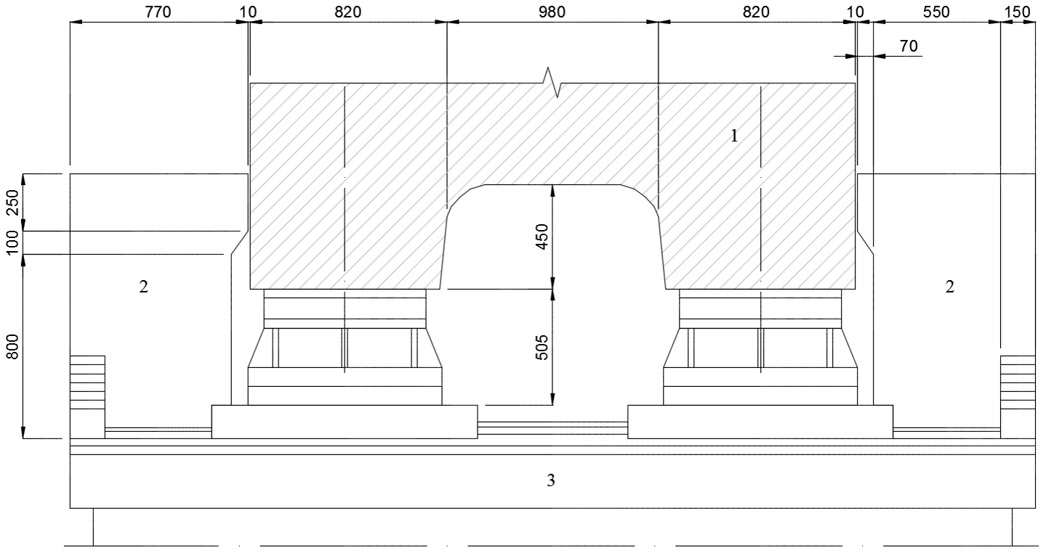
1 – пролетное строение; 2 – железобетонный стопор; 3 – устой
Рисунок А.1 – Стопоры, защищающие от поперечного сдвига пролетные строения длиной 23,6 и 27,6 м
Испытывая при землетрясении удары со стороны пролетных строений, железобетонные стопоры нередко повреждаются, а при толчках силой 9–10 баллов могут полностью разрушиться. Отказ стопоров влечет за собой сдвиг и обрушение на грунт пролетных строений, в то время как их повреждение приводит лишь к некоторым затруднениям при эксплуатации моста после сейсмического воздействия. Для смягчения ударов между пролетными строениями и стопорами рекомендуется размещать буферы.
А.2 Буферы
А.2.1 В качестве буферов применяют резиновые прокладки, резинометаллические элементы и конструкции из стали с тарельчатыми пружинами.
Возможность использования в антисейсмических устройствах мостов резинометаллических элементов, применяемых в вагоностроении для уменьшения вибраций подвижного состава железных дорог, подтверждена испытаниями этих элементов на сжатие.
Испытания проводили с элементами, каждый из которых представлял собой резиновую прослойку толщиной 40 мм, заключенную между двумя стальными пластинками, которые имеют в плане форму прямоугольника с размерами 220×265 мм (рисунок А.2). Углы пластин закруглены радиусом 30 мм. Очерченные по параболе боковые поверхности резиновой прослойки вогнуты внутрь элемента.
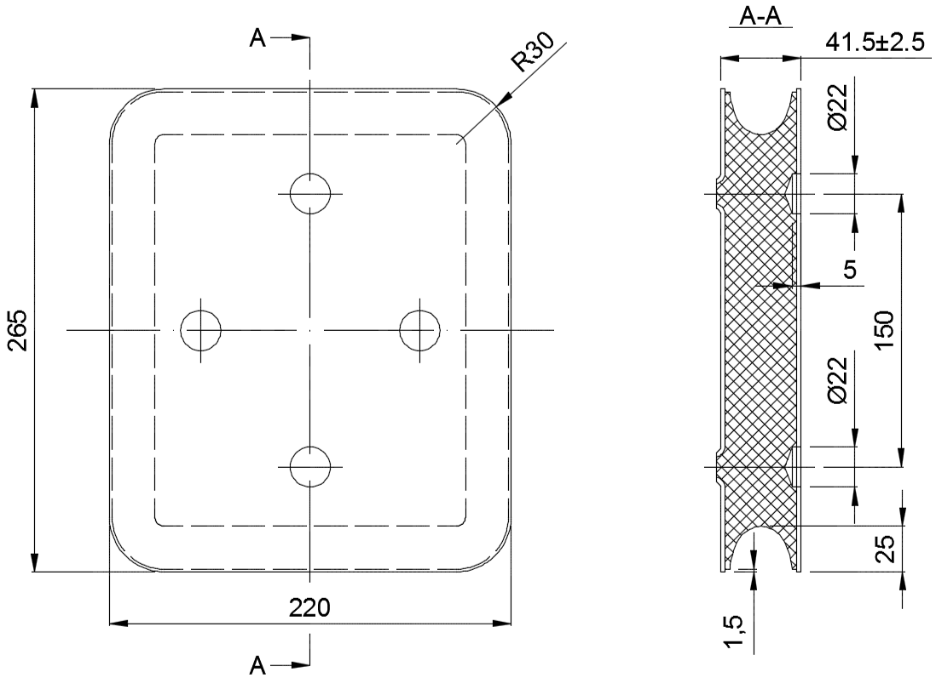
Рисунок А.2 – Резинометаллический элемент буферного устройства
Для получения необходимой способности к поглощению энергии удара резинометаллические элементы могут собираться в пакеты. В данном эксперименте испытывали пакеты из трех элементов с доведением нагрузки на пакет до 800 кН. Нагрузка прикладывалась ступенями по 100 кН. Каждая ступень нагрузки выдерживалась 3–4 мин. Испытания проводились при температуре 18 °С–20 °С.
По результатам эксперимента построена зависимость осевой деформации пакета от сжимающей нагрузки (рисунок А.3). Среднее значение деформации испытанных пакетов при наибольшей нагрузке составило 27 мм. Отклонение для наименее и наиболее жестких пакетов находилось в пределах 15 % среднего значения деформации.

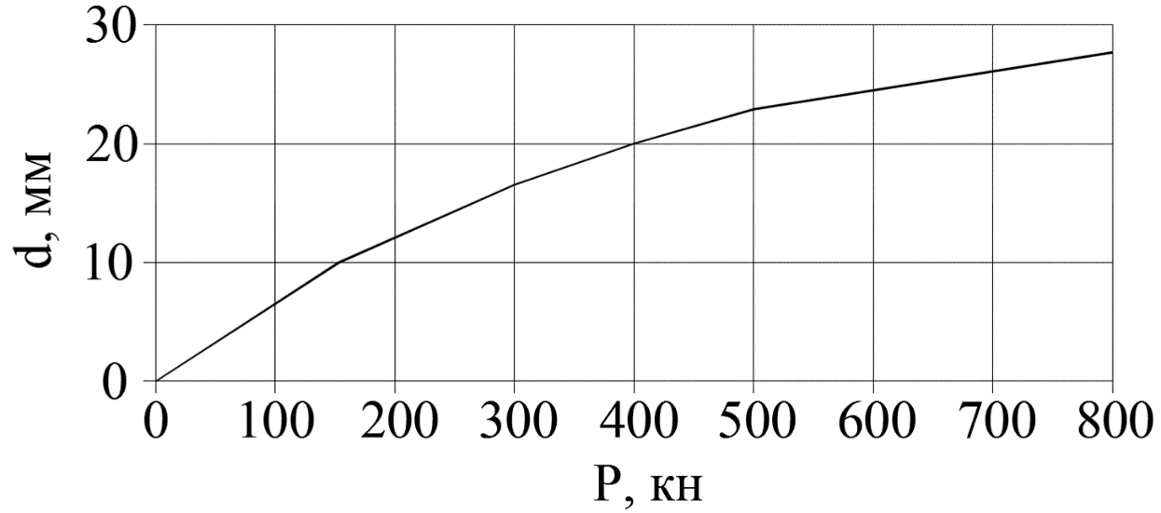
Рисунок А.3 – Диаграмма сжатия комплекта из трех резинометаллических элементов

Следует отметить значительную кривизну диаграммы сжатия. Модуль упругости резины в пакете в начале нагружения составлял примерно 35 МПа, а в среднем для всего диапазона нагрузки – 75 МПа.
Повышение жесткости пакета с ростом нагрузки объясняется изменением конфигурации боковых поверхностей резиновых прослоек, увеличением площади их поперечного сечения, а также уменьшением объема микропор резины.
Наибольшая нагрузка воспринималась пакетами без разрушения, несмотря на то что уже при нагрузке 400 кН на боковых поверхностях резиновых прослоек появлялись заметные горизонтальные трещины. В связи с этим пакеты были испытаны на выносливость десятикратным нагружением с доведением силы сжатия за короткий промежуток времени (30 с) до 800 кН с последующей разгрузкой. После этого пакеты вновь подвергались постепенному сжатию с увеличением нагрузки ступенями по 100 кН. Сопоставление диаграмм сжатия, полученных до и после испытаний на выносливость, показало, что резинометаллические элементы в целом сохранили прочность и жесткость после испытаний на выносливость, хотя среднее значение для пяти пакетов наибольшей деформации сжатия уменьшилось примерно на 10 %.
Партия из 20 резинометаллических элементов была испытана на сжатие (в том числе при отрицательной температуре минус 30 °С) и на сдвиг. Сжатие двух элементов нагрузкой 2200 кН не привело к их разрушению. По свойствам резины срок службы буферов составляет не менее 60 лет.
Проведенные испытания позволяют сделать вывод о том, что резинометаллические элементы можно использовать в буферных антисейсмических устройствах мостов. Принимая во внимание значительный разброс упругих характеристик резины, следует проводить выборочные испытания элементов, предназначенных для установки на больших мостах. Необходимое число буферных устройств и резинометаллических элементов в каждом из них определяется расчетом, учитывающим прочностные и деформативные характеристики элементов.
А.2.2 В качестве буферов применяют также стальные конструкции, рабочим органом которых являются тарельчатые пружины. Буфер железнодорожного моста с пролетными строениями в виде ферм с ездой поверху показан на рисунке А.4.

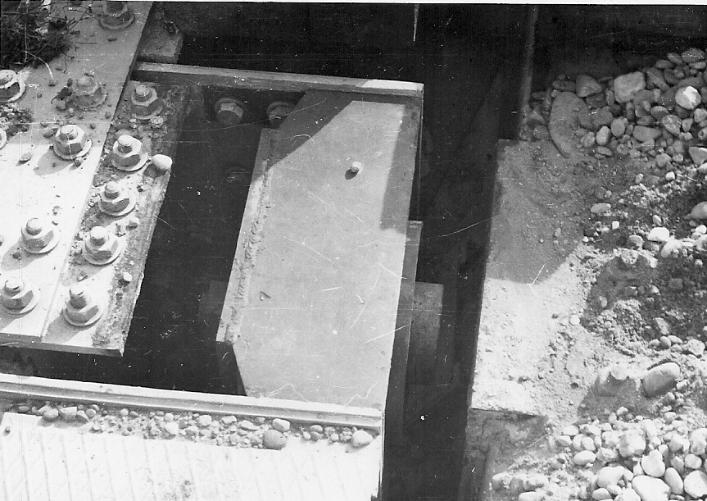
Рисунок А.4 – Буфер, установленный в рабочее положение
На данном объекте буферные устройства установлены в скошенные концы крайних ферм. Каждый буфер выполнен в виде массивного стального сердечника, воспринимающего удар и опирающегося тыльной стороной головки на комплект тарельчатых пружин из рессорно-пружинной стали. Пружины помещены в стальной корпус, защищающий их от атмосферного воздействия и засорения. Корпус буфера крепится болтами к узловым фасонкам фермы. Всего на мосту установлены четыре буферных устройства, рассчитанных на длительную эксплуатацию в условиях сурового климата. Общая масса буферов составляет 700 кг.

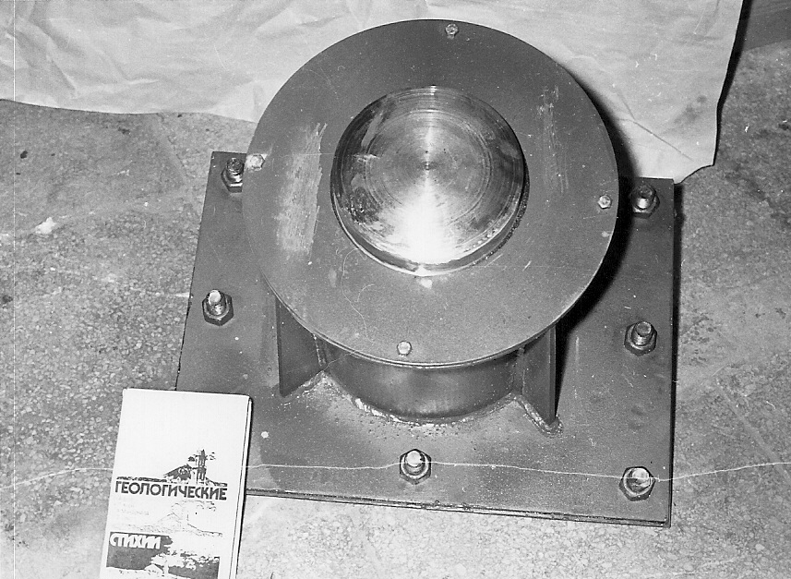
Рисунок А.5 – Буферное антисейсмическое устройство с тарельчатыми пружинами

Для изготовления опытной партии тарельчатых пружин для буферов сталежелезобетонных пролетных строений (рисунок А.5) использовалась сталь марки 60С2А по ГОСТ 14959–79. Пружины имели внешний диаметр $D=300$ мм, внутренний диаметр $d=122$ мм, толщину $δ=20$ мм, высоту внутреннего конуса $f=6$ мм. Фактические размеры пружин отличались от расчетных в пределах допусков. Пружины испытывались на твердость, жесткость, прочность и выносливость.
Проверка твердости проводилась на трех образцах, изготовленных из той же партии металла, что и пружины, и имеющих с ними одинаковую толщину. Твердость по Роквеллу термообработанных образцов составила от 43 до 45 единиц. Проверка соответствия деформации пружин при предельной рабочей нагрузке (450 кН) требуемому значению 7,8 мм проводилась выборочным контролем 10 % пружин партии. Измеренный прогиб комплекта из двух пружин при нагрузке 450 кН в среднем составлял 8,1 мм (рисунок А.6). При этом отклонение контролируемой деформации от расчетного значения было 4 % при допускаемом отклонении ±5 %.
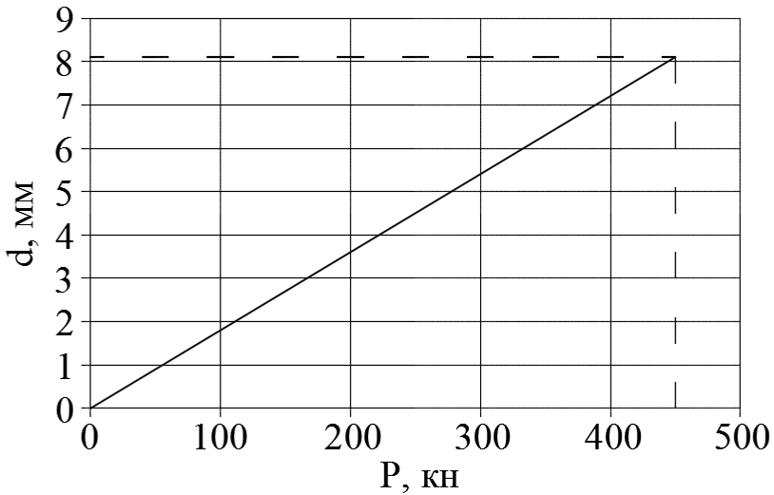
Рисунок А.6 – Диаграмма сжатия комплекта из двух тарельчатых пружин
при кратковременном нагружении

Прочность пружин проверялась заневоливанием (полным сжатием) комплектов в течение 24 ч. Все три комплекта успешно прошли испытания на полное сжатие (рисунок А.7). После разгрузки пружины не имели трещин и надрывов.
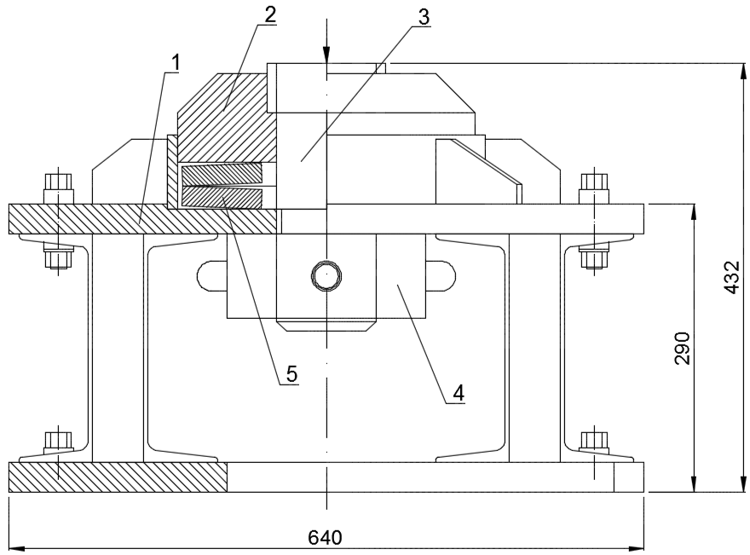
1 – нижняя плита; 2 – верхняя плита; 3 – болт; 4 – гайка; 5 – тарельчатая пружина
Рисунок А.7 – Испытание тарельчатых пружин на полное сжатие

Проверка выносливости проводилась многократным нагружением (100 циклов) от $P_{min}=0$ до $P_{max}=450$ кН трех комплектов пружин. Высота внутреннего конуса пружин в свободном состоянии после испытаний на выносливость уменьшилась в среднем на 0,2 мм. Трещин и надрывов пружины не получили. Таким образом, испытаниями было установлено, что партия пружин удовлетворяет требованиям норм к этим изделиям и может быть использована при строительстве в буферных антисейсмических устройствах мостов.
А.3 Анкеры
Вертикальные анкеры устанавливают в целях повышения устойчивости опор и пролетных строений против опрокидывания, а также для предотвращения повреждений конструкций, возникающих при подбрасывании опорных узлов балок, ферм и рам. Горизонтальные анкеры могут использоваться для повышения сопротивления устоев и пролетных строений сдвигу вдоль оси моста в направлении русла.
При расчетной сейсмичности 9 баллов пролетные строения с ездой поверху длиной от 18,8 до 34,2 м закрепляют за середины домкратных балок. Анкер устроен в виде стальной шарнирной конструкции (рисунок А.8). Масса металла анкерных устройств на одно пролетное строение составляет около 270 кг.
Пролетные строения длиной 45,8 и 55,8 м закрепляются за домкратные балки в местах постановки ребер жесткости с помощью тяг из уголков, заделанных в подферменные плиты опор. Масса металла анкерных устройств на одно пролетное строение длиной 45,8 и 55,8 м составляет примерно 1700 кг.
При совместном учете сейсмической нагрузки и веса железнодорожных ферм с ездой понизу в анкерных устройствах по расчету не возникает растягивающих сил. Поэтому для всей серии этих конструкций в диапазоне пролетов от 33 до 110 м анкерные устройства приняты одинаковыми облегченного типа с массой 336 кг стали, достаточной для предотвращения подбрасывания ферм, оказавшихся поблизости от эпицентра землетрясения.

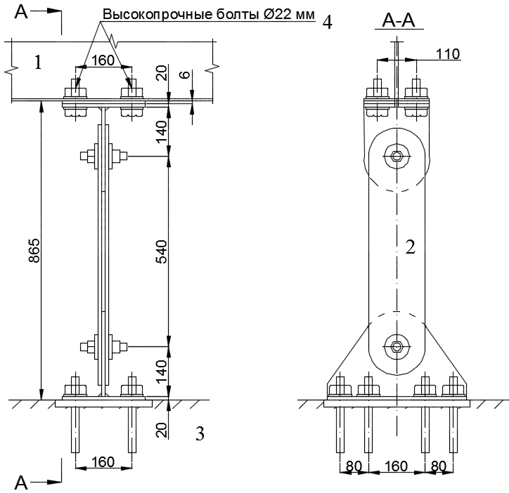
1 – домкратная балка пролетного строения; 2 – анкерное устройство; 3 – опора; 4 – высокопрочные болты
Рисунок А.8 – Анкерные устройства для сталежелезобетонных пролетных строений длиной до 34,2 м
Анкеровка балочных разрезных сталежелезобетонных пролетных строений на автомобильных дорогах осуществляется таким же способом, как для железнодорожных балок и ферм. Для пролетного строения длиной 42,6 м масса анкерного устройства для закрепления одного конца конструкции составляет 122,7 кг.
А.4 Сцепные устройства
А.4.1 Разрезные пролетные строения могут обрушиться из-за сейсмодеформаций грунта и опор, приводящих к горизонтальным перемещениям подферменных плит из проектного положения. При возможных сейсмотектонических и оползневых перемещениях грунта в створе моста, а также при асинхронных колебаниях опор прибегают к уширению подферменных площадок опор или устанавливают сцепные антисейсмические устройства, ограничивающие не только относительные горизонтальные, но и относительные вертикальные перемещения смежных концов соседних ферм (балок). Сцепное устройство рассчитывают так, чтобы оно выдерживало опорную реакцию повисающей конструкции.
А.4.2 Конструктивное решение сцепки в каждом конкретном случае определяется ее функцией и типом пролетного строения. Для объединения металлических и сталежелезобетонных балок со сплошной стенкой обычно используются накладки, прикрепляемые к вертикальным листам главных балок болтами. Отверстия под болты в стенке одной из балок делают овальными, для того чтобы не возникало температурных напряжений в конструкции и обеспечивалась свобода поворота концов пролетного строения. При необходимости соединения сталежелезобетонного пролетного строения с железобетонным или двух железобетонных конструкций сцепное устройство может быть закреплено на железобетонных ребрах или плите.
А.4.3 Сцепные устройства стальных ферм устанавливают в узлах пролетных строений. Типовое сцепное устройство железнодорожных ферм состоит из вертикальных листов, поперечных планок и опорного стержня. Отверстия в узловых фасонках под болты и опорный стержень сверлят по месту с учетом фактического положения пролетных строений. Отверстия под опорный стержень в вертикальных листах сцепного устройства делают овальными. Размеры отверстий подбирают из условия свободы линейных и угловых перемещений соединяемых концов ферм. Диаметр опорного стержня определяют расчетом на срез и смятие под нагрузкой от собственного веса фермы. Масса металла, необходимого для сцепки ферм с ездой поверху длиной 55 м, составляет 900 кг.

А.5 Прерыватели колебаний
А.5.1 Прерыватели колебаний (гидравлические стопоры) используются для перераспределения усилий в системе с более нагруженных частей сооружения на менее нагруженные. Например, если скальные грунты по оси мостового перехода залегают глубоко, при проектировании моста неразрезной системы целесообразно перераспределить сейсмическую нагрузку от массы пролетного строения с анкерной опоры на все или часть опор моста.
Гидравлические стопоры состоят из заполненного жидкостью полого цилиндра, в котором размещается шток, соединенный с перфорированным диском. Концы цилиндра и штока соединяются с конструкциями моста, могущими совершать перемещения друг относительно друга.
Гидравлические стопоры могут работать в двух режимах (рисунок А.9). Первый режим относится к медленно изменяющимся воздействиям (изменение температуры среды, ползучесть и усадка бетона). При таких воздействиях требуется незначительное усилие для перемещения перфорированного диска в заполненном жидкостью цилиндре. Таким образом, в обычных условиях эксплуатации стопор не ограничивает перемещений соединяемых конструкций и практически не влияет на напряженно-деформированное состояние моста.
При быстрых относительных перемещениях смежных частей моста, возникающих при землетрясениях, стопор блокирует эти перемещения, работая как жесткая связь, соединяющая разделенные деформационным швом части сооружения. Изменение динамической расчетной схемы моста с балочной неразрезной на рамную с продольно-неподвижными опорными частями на всех или части опор может существенно уменьшить усилия в анкерной опоре и повысить сейсмостойкость моста в целом.

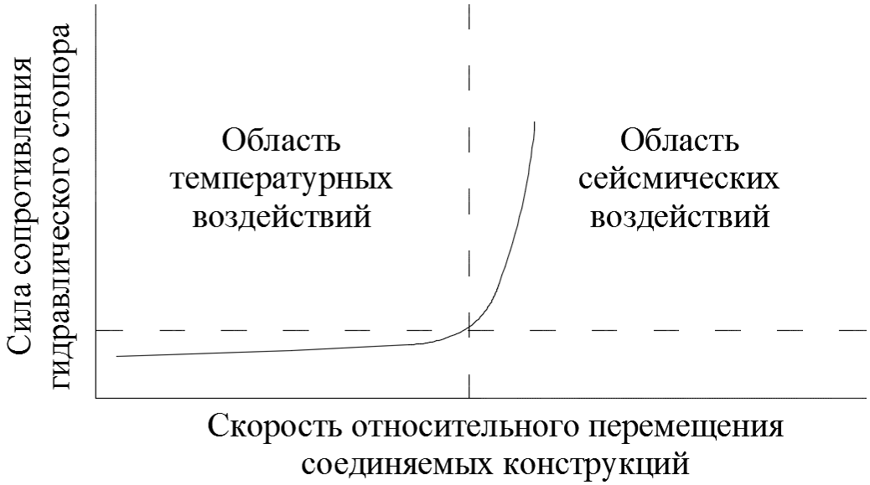
Рисунок А.9 – Схема работы гидравлического стопора

А.5.2 Прерыватели колебаний могут использоваться также при строительстве висячих и вантовых мостов, в особенности в районах прохождения тайфунов, глубоких очагов разрушительных землетрясений и при расположении пилонов в акватории морей, в целях обеспечения динамической устойчивости пилонов моста при воздействии турбулентного воздушного потока, штормовых и сейсмических волн. Прерыватели устанавливают в целях уменьшения периода собственных поперечных колебаний пилонов на период постройки до безопасного уровня. Схема подкрепления пилона вантового моста показана на рисунке А.10.
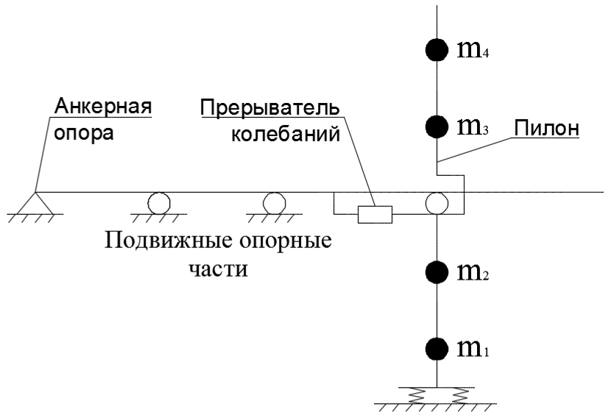
m₁ – m₄ – массы частей пилона
Рисунок А.10 – Схема установки прерывателя колебаний

А.6 Гасители колебаний
А.6.1 Масса пролетного строения неразрезной системы длиной более 500 м нередко превышает 10 000 т, а сейсмическая нагрузка от этой массы достигает нескольких тысяч тонн. При расчетной сейсмичности 9 баллов приемлемые решения по расходу материалов получаются только в том случае, когда основанием массивного фундамента анкерной опоры служит скальный грунт.
Если прочные коренные породы залегают глубоко, принимают специальные меры для уменьшения сейсмической нагрузки и амплитуд горизонтальных колебаний сооружения. К таким мерам относятся снижение массы пролетного строения за счет использования высокопрочной стали в главных балках, связях и плите проезжей части, распределение продольной сейсмической нагрузки от массы пролетного строения на несколько промежуточных опор, применение антисейсмических устройств для гашения колебаний (демпферов).
А.6.2 Характерный пример применения демпферов – виадук через долину реки в районе сейсмичностью 9 баллов.
Виадук имеет общую длину около 900 м при высоте опор в средней части перехода более 40 м. Пролетное строение запроектировано из стали, имеет коробчатое сечение с верхней ортотропной плитой. Высота главной балки 3,6 м, ширина проезжей части 11,5 м. Деформационный шов, устроенный над одной из промежуточных опор, делит пролетное строение на две неравные части длиной 810 и 100 м.
Большая секция пролетного строения запроектирована в виде неразрезной балки, перекрывающей десять пролетов длиной от 53 до 126 м. Масса неразрезной секции составляет 10 785 т.
Коренные породы в створе виадука представлены мергелем, песчаником и аргиллитом. В зоне выветривания на глубину до 5 м от кровли скальные грунты имеют низкую прочность.
На склонах долины коренные породы перекрываются чехлом делювиальных и оползневых накоплений, представленных суглинками и глинами с включением обломочного материала. Мощность четвертичных отложений колеблется от 3 до 17 м.
Пойму и русло реки слагают аллювиальные и аллювиально-лиманные отложения (гравий, галька, глина). Вскрытая разведочными скважинами мощность галечников достигает 29 м.
Основная часть виадука запроектирована в виде рамно-неразрезной системы с неподвижными опорными частями на семи промежуточных опорах большой высоты и подвижными опорными частями на четырех крайних низких опорах (рисунок А.11).
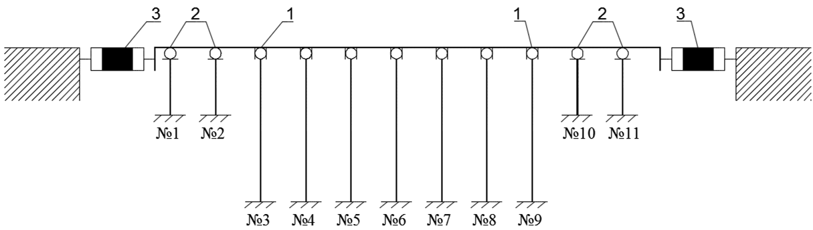
1 – неподвижные опорные части; 2 – подвижные опорные части; 3 – гидравлические демпферы; № 1–№ 11 – опоры
Рисунок А.11 – Расчетная схема виадука

Колебания опор с большой амплитудой вдоль оси перехода способны повредить опорные части, деформационные швы и другие конструкции виадука. Для уменьшения сейсмической нагрузки от массы пролетного строения и ограничения амплитуды колебаний предельно допустимым значением 25 см между неразрезным пролетным строением и жесткими концевыми опорами установлены гидравлические гасители колебаний.
А.6.3 Сущность работы гидравлического демпфера представлена зависимостью его реакции от скорости нагружения. Из графика (рисунок А.12) видно, что демпфер слабо реагирует на медленное нагружение (на изменение длины пролетного строения от перепада температур в течение суток), но создает значительное сопротивление сейсмическим колебаниям, которые в данном случае имеют скорость около 0,5 м/с.
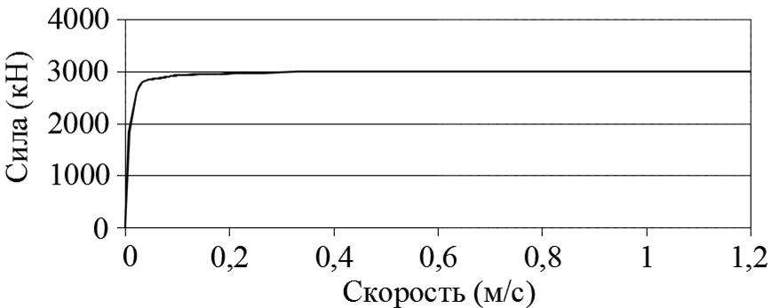
Рисунок А.12 – Зависимость реакции демпфера от скорости его нагружения

Гасители колебаний выпускаются для осевых нагрузок до нескольких сотен тонна-сил и возможных относительных перемещений соединяемых частей моста до 450 мм и более. От этих исходных данных зависят диаметр цилиндрического корпуса и его длина.
Корпус демпфера имеет надежную защиту от неблагоприятных атмосферных воздействий. Для защиты от коррозии наружные поверхности корпуса покрываются грунтовкой из слоя цинка с последующей окраской двумя слоями краски. Внутренние поверхности демпфера имеют специальное покрытие, разработанное предприятием-изготовителем. В качестве рабочей жидкости используется силиконовое масло, содержащее присадки для защиты от старения. Рабочая жидкость имеет характеристики, малоизменяющиеся в широком диапазоне температур.
Демпферы запроектированы в предположении, что температура воздуха изменяется в пределах от минус 20 °С до плюс 50 °С. При землетрясении в течение короткого промежутка времени гашения колебаний моста температура рабочей жидкости может возрасти до 200 °С.
Расчетный срок службы гидравлических демпферов не менее 30 лет. Устройства не требуют обслуживания при эксплуатации, но предприятие-изготовитель рекомендует проводить осмотр демпферов с периодичностью один раз в три года.

А.7 Амортизаторы
А.7.1 Амортизаторами являются конструкции и устройства, позволяющие уменьшать сейсмическую нагрузку от масс и регулировать распределение нагрузки между частями сооружения. К амортизаторам относятся гибкие опоры с парными стойками, резиновые опорные части, устройства с рабочим органом в виде тарельчатых пружин и ряд других конструкций.
При строительстве опор виадуков в сейсмических районах применяют рамные железобетонные опоры, имеющие вертикальные или наклонные стойки из сборного (монолитного) железобетона. Такое конструктивное решение позволяет уменьшить массу опор и получить оптимальные динамические характеристики виадука, что дает возможность максимально понизить сейсмическую нагрузку от масс опор и пролетного строения.
Виадуки с рамными опорами часто сооружаются в районах пересечения железной дорогой горных хребтов. Опоры таких мостов обычно проектируют в виде одноярусных и двухъярусных пространственных рам. В качестве стоек опор используют железобетонные столбы диаметром поперечного сечения 0,8 м и длиной 15 м. Плиты фундаментов, горизонтальные диафрагмы и насадки выполняют из монолитного железобетона. Высоту рамных опор обычно принимают до 35 м от обреза фундаментов.
А.7.2 Конструкции железобетонных опор с телом в виде монолитных парных стоек применяют при строительстве эстакад и виадуков на автомобильных и городских дорогах.
По расчету на температурное и сейсмическое воздействия промежуточные опоры рамно-неразрезной части виадука (рисунок А.13) приняты гибкими в виде рамных надстроек над цоколем с небольшой жесткостью стоек в направлении оси перехода (высота стоек до 28,5 м; толщина 1,2 м). Верх стоек объединен железобетонным ригелем.

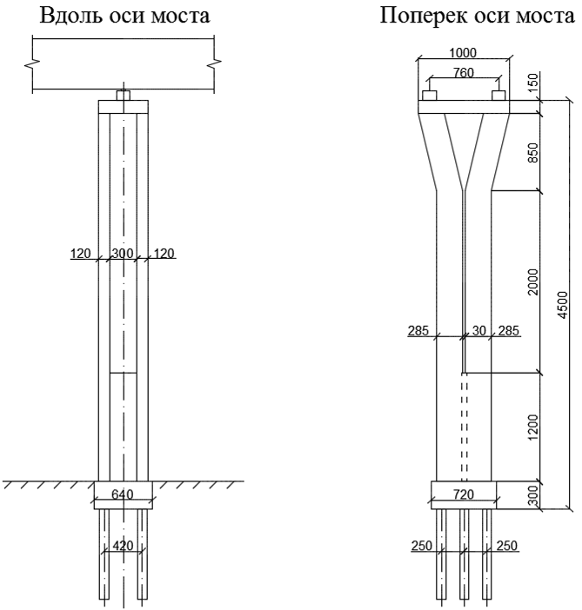
Рисунок А.13 – Промежуточная опора виадука

Сейсмическая нагрузка от масс пролетного строения зависит от периода собственных колебаний сооружения, уменьшаясь примерно в 2,5 раза при увеличении периода от интервала резонансных периодов (0,1–0,5 с для средних грунтов) до периодов, расположенных вне зоны резонансных колебаний (1,2 с и выше).
Назначением высоты гибких стоек в интервале 25–30 м можно получить оптимальные динамические характеристики опоры и существенно снизить напряжения в рамной надстройке и силы (моменты), передаваемые на цоколь и свайное основание (рисунок А.14). В случае применения стоек большей длины усилия в сечениях опоры уменьшаются незначительно, однако повышение гибкости опоры приведет к существенному росту амплитуд колебаний ригеля и повышению напряжений за счет роста эксцентриситета нагрузки от собственного веса пролетного строения.
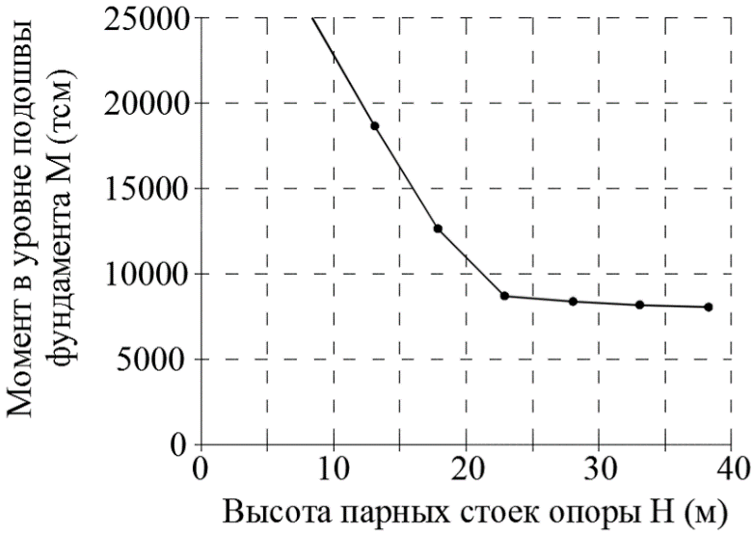
Рисунок А.14 – Зависимость момента в уровне подошвы плиты фундамента от высоты парных стоек

А.8 Комбинированные антисейсмические устройства
А.8.1 К поражающим факторам землетрясений относятся инерционные силы горизонтального и вертикального направлений, сейсмическое боковое давление грунта, сейсмическое давление воды, удары в швах между смежными секциями моста, смещения фундаментов опор из проектного положения при распространении сейсмических волн, тектонические разрывы, оползни береговых склонов, обвалы бортов ущелий, осадки покровных отложений и др. Перечисленные факторы обычно проявляются в различных сочетаниях в зависимости от региональных сейсмотектонических и местных инженерно-геологических условий.
Многофакторный характер сейсмической опасности требует разработки при проектировании мостов комплекса мер антисейсмической защиты. В качестве примера комплексных антисейсмических мероприятий в настоящем приложении рассмотрены меры защиты от землетрясений железнодорожного моста.
Мост сооружен на участке с неблагоприятными тектоническими условиями. По оси моста залегают слабовыветрелые гранодиориты, нарушенные на участке шириной 30 м тектоническим разломом. В зоне разлома скальная порода раздроблена до состояния щебня. Монолитные устои и сборно-монолитные промежуточные опоры вынесены из зоны дробления. Пролеты моста перекрыты стальными фермами с ездой поверху. Фундаменты всех опор массивные мелкого заложения.
С учетом неблагоприятных тектонических условий были разработаны дополнительные меры антисейсмической защиты мостового перехода, направленные против сброса пролетных строений с опор, подбрасывания опорных узлов ферм, обрушения ферм при возможном выходе тектонических разрывов на поверхность участка мостового перехода, а также против повреждения конструкций от ударов ферм в шкафные стенки устоев. Для защиты моста на опорах и пролетных строениях установлены стопорные, анкерные, сцепные и буферные устройства (рисунок А.15).
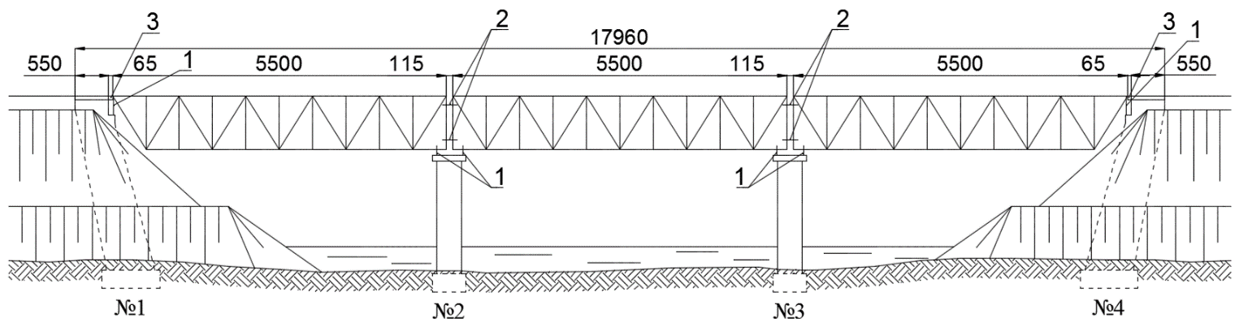
1 – стопорные и анкерные устройства; 2 – сцепные устройства; 3 – буферы; № 1–№ 4 – опоры
Рисунок А.15 – Балочный мост, построенный на участке с неблагоприятными тектоническими условиями

А.8.2 Совмещение в одной конструкции двух и более функций рассмотренных антисейсмических устройств позволяет уменьшить расход материалов на антисейсмическую защиту мостовых сооружений. В связи с этим в мостостроении нашли широкое применение комбинированные устройства.
Для железнодорожных ферм длиной 55 м с ездой поверху было запроектировано комбинированное антисейсмическое устройство, препятствующее сдвигу опорных узлов поперек оси моста и их подбрасыванию. Устройство (рисунок А.16) состоит из нижнего упора, связанного с опорой анкерными болтами диаметром 36 мм, верхнего упора, прикрепленного к ферме высокопрочными болтами диаметром 22 мм, и шпильки диаметром 50 мм. Анкерные болты заделываются с помощью эпоксидной смолы в оголовок опоры. Расход стали в устройствах на защиту одной фермы составляет 1190 кг.
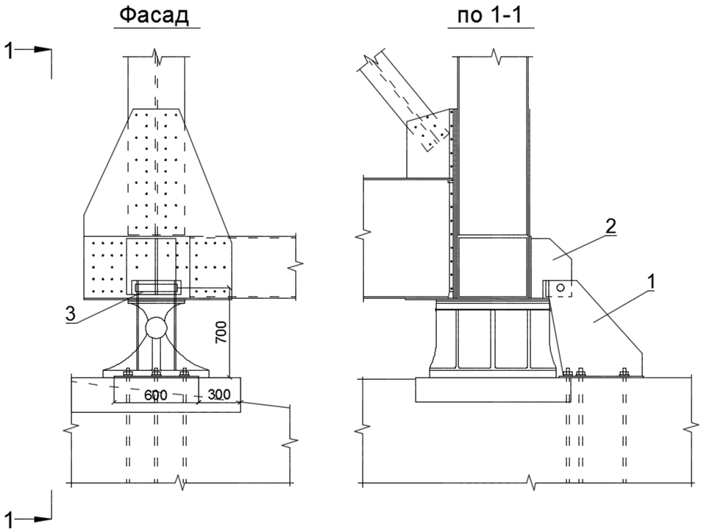
1 – нижний упор; 2 – верхний упор; 3 – шарнир
Рисунок А.16 – Комбинированное антисейсмическое устройство для защиты ферм длиной 55 м

А.8.3 Комбинированное устройство применено также для сталежелезобетонного пролетного строения длиной 45,8 м (рисунок А.17). Эта конструкция защищает пролетное строение от поперечного сдвига и подбрасывания опорных узлов, а также смягчает удары пролетного строения в стопоры. В качестве буферов здесь использованы резинометаллические элементы, работающие на сжатие.
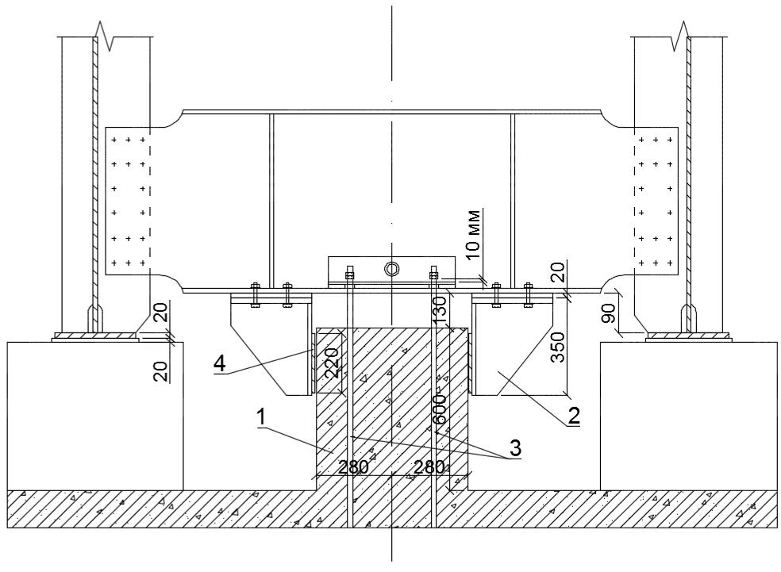
1 – железобетонный стопор; 2 – стальной упор; 3 – анкерные болты; 4 – резинометаллический элемент
Рисунок А.17 – Комбинированное антисейсмическое устройство сталежелезобетонного пролетного строения длиной 45,8 м

А.8.4 Пролетные строения из пустотных плит длиной от 15 до 18 м могут применяться во всех сейсмически опасных районах. Для закрепления плит от смещения вдоль и поперек оси моста, а также от подбрасывания их при землетрясении в крайних плитах пролетного строения по оси опирания устанавливаются закладные детали, к которым приваривается антисейсмическое устройство с вертикальной трубой на конце (рисунок А.18). Труба надевается сверху на анкерный болт, заделанный в ригеле или насадке опоры. Перемещения плиты относительно насадки в вертикальном направлении ограничиваются шайбой, которая приваривается к анкерному болту на 10 мм выше верхнего конца трубы и закрепляется сверху гайкой. Расход стали на четыре устройства, закрепляющие одно пролетное строение, составляет 181 кг.

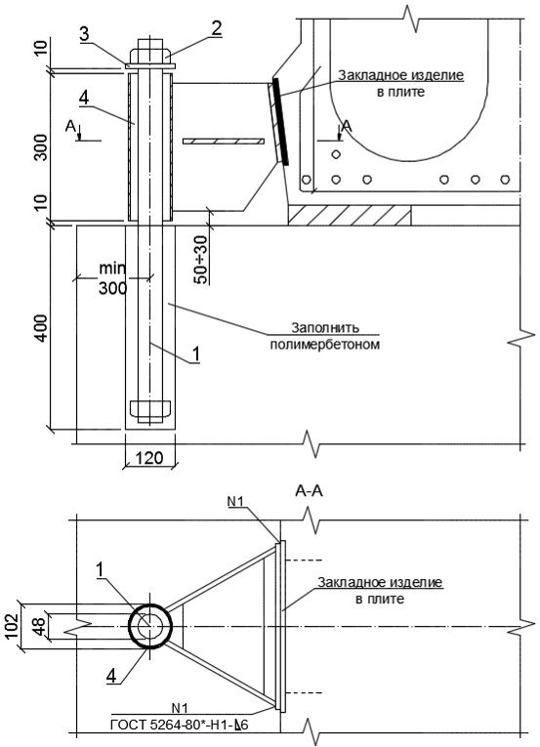
1 – анкерный болт; 2 – гайка; 3 – шайба; 4 – труба
Рисунок А.18 – Комбинированное антисейсмическое устройство плитных пролетных строений

Приложение Б

(справочное)

Гашение энергии колебаний мостов
Б.1 В мостах энергия колебаний поглощается за счет работы по преодолению сил внутреннего трения, а также трения в подвижных соединениях (опорных частях, деформационных швах) и рассеивается при деформациях грунта, окружающего фундаменты опор и обсыпные устои, а также расходуется на преодоление сопротивления воздушной и водной среды. Значительная часть энергии колебаний моста может быть поглощена гидравлическими гасителями колебаний (демпферами), используемыми с этой целью при строительстве мостов в районах с большими сейсмическими и ветровыми воздействиями.

Б.2 Учет демпфирующих свойств конструкций
В формуле, определяющей сейсмическую нагрузку от масс сооружений спектрально-модальным методом, в качестве одного из сомножителей присутствует коэффициент $K_{ψ}$, учитывающий влияние на нагрузку нестандартного поглощения и рассеяния энергии по основной форме колебаний. Значение коэффициента $K_{ψ}$ изменяется от 0,7 для гидротехнических сооружений из грунтовых материалов до 1,5 для высоких сооружений с небольшими размерами в плане.
При проектировании мостов в Российской Федерации коэффициент $K_{ψ}$ обычно принимают равным 1,0. Для мостов, оборудованных гасителями колебаний, пилонов вантовых мостов, стальных пролетных строений большой длины с уменьшенным декрементом упругих колебаний, допускается определять коэффициент $K_{ψ}$ на основании данных специального расчета, принимая его не менее 0,7 и не более 1,5.
При проектировании автодорожных мостов для нахождения коэффициента $K_{ψ}$ применяют формулу
$K_{ψ}=\frac{1,5}{40h+1}+0,5$, (Б.1)
где $h$ – относительный коэффициент затухания колебаний сооружения.
К сооружениям со стандартным затуханием колебаний относятся объекты, для которых $K_{ψ}=1,0$. В этом случае относительный коэффициент затухания $h=0,05 (5 \%)$ и логарифмический декремент колебаний $δ=0,314$. Наибольшие значения $h$ и $δ$, соответствующие $K_{ψ}=0,7$, равны $h_{max}=0,16$ и $δ_{max}=1,00$. Наименьшие $h$ и $δ$, соответствующие $K_{ψ}=1,5$, характерны для висячих, вантовых мостов и балочных разрезных пролетных строений из стали ($h_{min}=0,012$ и $δ_{min}=0,075$).
Для применения формулы (Б.1) к сооружениям с нестандартным затуханием колебаний необходимо оценить логарифмический декремент колебаний проектируемого сооружения. При этом используются данные о декрементах колебаний, полученные при испытаниях аналогичных объектов и справочные материалы.
В качестве справочного материала для проектирования автодорожных мостов допускается использовать следующие значения относительного коэффициента затухания $h$:
- стальные пролетные строения – $0,02≤h≤0,03$;
- стальные опоры – $0,03≤h≤0,05$;
- железобетонные опоры – $0,05≤h≤0,10$;
- фундаменты – $0,10≤h≤0,30$.
Б.3 Методика нахождения параметров затухания колебаний мостов, оборудованных демпферами
При нахождении характеристик затухания $h$ и $δ$, а также коэффициента поглощения энергии колебаний $ψ$ исходят из следующих предпосылок:
- действие различных механизмов потери энергии колебаний суммируется. Характеристики $δ$, $h$ и $ψ$ принимают в качестве констант, соответствующих основной форме собственных колебаний системы;
- при определении характеристик демпфирования необходимо сначала установить их значения для отдельных частей сооружения и демпферов, а затем найти эти характеристики для сооружения в целом, т. е. расчетные (эквивалентные) характеристики затухания должны учитывать все виды потерь в различных частях и устройствах сооружения;
- при оценке энергии колебаний и ее потерь следует учитывать допустимые трещины и пластические деформации в элементах сооружения;
- для оценки характеристик $δ$, $h$ и $ψ$ используется теория колебаний осцилляторов с затуханием.
Затухающие колебания системы с одной массой описываются дифференциальным уравнением второго порядка
$m\ddot{y}+n\dot{y}+ky=0$, (Б.2)
где $y$ – отклонение массы от положения равновесия;
$m$ – масса осциллятора;
$n$ – коэффициент вязкого сопротивления;
$k$ – коэффициент упругого сопротивления.
Уравнение (Б.2) приводят к стандартному виду делением всех членов на $m$. В результате получают уравнение
$\ddot{y}+2ε\dot{y}+φ^{2}y=0$, (Б.3)
где $ε=\frac{n}{2m}$ – коэффициент затухания;
$φ^{2}=\frac{k}{m}$ – квадрат частоты $φ,$ рад/с, колебаний осциллятора.
Для мостовых сооружений имеет место неравенство ${ε^{2}≪φ}^{2}$. В этом случае решением уравнения (Б.3) является функция
$y=Ae^{-εt}sin\left(φ_{1}t+ν_{1}\right)$, (Б.4)
где $φ_{1}={\left(φ^{2}-ε^{2}\right)}^{0,5};$
$A={\left[y_{н}^{2}+{\left(\frac{εy_{н}+V_{н}}{φ_{1}}\right)}^{2}\right]}^{0,5}$;
$ν_{1}=arctg\frac{φ_{1}y_{н}}{εy_{н}+V_{н}}$;
здесь $y_{н}$ и $V_{н}$ – заданные начальные условия (отклонение от положения равновесия и скорость массы $m$ при $t=0$).
Имея в виду, что коэффициент затухания $ε$ существенно меньше частоты $φ$, можно полагать $φ_{1}=φ$ и период колебаний осциллятора определять без учета демпфирования, т. е. по формуле
$T_{1}=T=\frac{2π}{φ}$. (Б.5)
Из формулы (Б.4) следует, что отношение предыдущей амплитуды колебаний $y_{п}$ к последующей амплитуде $y_{п+1}$ остается неизменным и равным $\frac{y_{п}}{y_{п+1}}=e^{εT}$.
Натуральный логарифм отношения амплитуд называется логарифмическим декрементом колебаний. Формулой (Б.6) удобно пользоваться при оценке характеристик рассеяния энергии колебаний сооружений по данным натурного эксперимента:
$δ=ln\frac{y_{п}}{y_{п+1}}=εT.$ (Б.6)
Движение осциллятора перестает быть колебательным при критических значениях коэффициента затухания $ε_{кр}=φ$. Коэффициент затухания, выраженный в долях критического коэффициента $ε_{кр}$, называется относительным коэффициентом затухания $h=\frac{ε}{φ}$. С учетом $ε=\frac{n}{2m}$ и $φ^{2}=\frac{k}{m}$ коэффициент $h$ определяют по формуле
$h=\frac{n}{2\sqrt{km}}$. (Б.7)
Формула (Б.7) показывает, что коэффициент $h$ содержит информацию об упругих, демпфирующих и инерционных свойствах осциллятора. Его значение может быть меньше, равно или больше единицы. В первом случае система имеет слабое затухание и совершает гармонические движения с амплитудой, уменьшающейся по экспоненте. Если $h≥1,0,$ то движение массы перестает быть колебательным.
Соотношение (Б.8) между $h$ и $δ$ показывает, что при $δ=2π$ движение становится апериодическим:
$δ=2πh.$ (Б.8)
Для характеристики потерь энергии за один цикл колебаний используют коэффициент поглощения энергии
$ψ=\frac{ΔE}{E_{н}}$, (Б.9)
где $E_{н}$ – энергия колебаний в начале цикла;
$ΔE=$ $E_{н}-E_{к}$ – потеря энергии за один цикл колебаний.
Потенциальная энергия деформированной системы:
- в начале цикла
$E_{1}=\frac{kA_{1}^{2}}{2}$;
- в конце цикла
$E_{2}=\frac{kA_{2}^{2}}{2}$,
где $k$ – коэффициент жесткости системы;
$A_{1}$ и $A_{2}$ – последовательные амплитуды колебаний.
Потеря энергии колебаний за один цикл
$ΔE=$ $E_{1}-E_{2}=\frac{k}{2}\left(A_{1}^{2}-A_{2}^{2}\right)=\frac{kA_{1}^{2}}{2}\left(1-\frac{A_{2}^{2}}{A_{1}^{2}}\right).$ (Б.10)
Учитывая, что $A_{1}=Ae^{-εT}$ и $A_{2}=Ae^{-2εT}$, $\left(\frac{A_{2}^{2}}{A_{1}^{2}}\right)={\left(\frac{e^{-2εT}}{e^{-εT}}\right)}^{2}=e^{-2εT}$. Следовательно,
$ΔE=$ $\frac{kA_{1}^{2}}{2}\left(1-e^{-2εT}\right)=E_{1}\left(1-e^{-2εT}\right).$ (Б.11)
Искомый коэффициент поглощения $ψ$ связан с декрементом колебаний $δ$ соотношением
$ψ=\frac{ΔE}{E_{1}}=1-e^{-2εT}=1-e^{-2δ}$. (Б.12)
График коэффициента поглощения $ψ$ в зависимости от декремента колебаний $δ$ показан на рисунке Б.1.
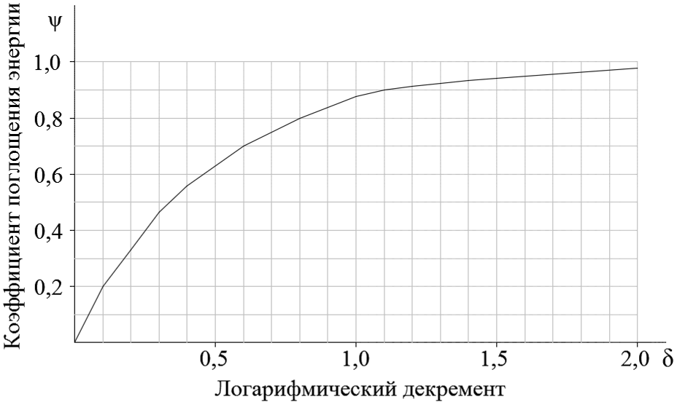
Рисунок Б.1 – График коэффициента поглощения энергии колебаний за один цикл
По соотношению (Б.12) определяют зависимость, по которой определяется декремент колебаний $δ$ при известном коэффициенте поглощения $ψ$:
$δ=-\frac{ln\left(1-ψ\right)}{2}$, (Б.13)

Б.4 Пример определения сейсмической нагрузки с учетом поглощения энергии колебаний демпферами
Приложение приведенных зависимостей показано ниже на примере расчета промежуточной опоры автодорожного путепровода, оборудованного гидравлическими демпферами.
Путепровод расположен в районе сейсмичностью 9 баллов. Неразрезное пролетное строение перекрывает два пролета, опираясь на продольно-подвижные опорные части на крайних опорах и на продольно-неподвижные опорные части на промежуточной опоре. Между концами пролетного строения и крайними опорами установлены гидравлические демпферы (по два демпфера на каждой опоре). Осевая нагрузка на один демпфер 5 тс, ход поршня в цилиндрах ±15 см. Принятая конструкция демпферов соответствует колебаниям пролетного строения относительно крайних опор при расчетной амплитуде относительных перемещений 10,6 см.
Расчетная схема секции включает в себя шесть масс, представляющих инерционные свойства фундамента, надфундаментных частей опоры и пролетного строения. Веса частей секции и расчетные скорости их колебаний при сейсмическом воздействии, найденные спектрально-модальным методом, приведены в таблице Б.1.
Таблица Б.1 – Массы и скорости колебаний секции путепровода
Номера частей секции, считая от плиты фундамента промежуточной опоры | Веса частей расчетной схемы $Q_{k}$, тс | Скорости горизонтальных колебаний масс $V_{k}$, см/с
1 | 269,7 | 9,7
2 | 50,4 | 11,8
3 | 45,5 | 23,9
4 | 20,6 | 33,4
5 | 20,6 | 36,2
6 | 1854,0 | 38,1

Считая за начало цикла вертикальное положение промежуточной опоры, при котором кинетическая энергия системы достигает максимума, а потенциальная энергия, обусловленная деформациями конструкции, равна нулю, определяют кинетическую энергию
.
Из этого значения на энергию колебаний фундамента приходится $E_{нф}=0,3$ тс·м, на энергию колебаний тела опоры выше обреза фундамента $E_{ноп}=0,8$ тс·м и на энергию колебаний пролетного строения $E_{нпр}=27,4$ тс·м.
Коэффициенты поглощения энергии колебаний $ψ$ определены по формулам (Б.8) и (Б.12) при относительном коэффициенте затухания $h$ для фундамента 0,2, для опоры 0,1 и для пролетного строения 0,02.
Коэффициент $h=0,2$ учитывает рассеяние энергии за счет сил внутреннего трения в массивной плите свайного ростверка и сил сопротивления грунта обратной засыпки пазух котлована, а также уход энергии в грунт ниже подошвы фундаментной плиты и потери на деформации столбов. Коэффициенту h = 0,2 соответствует декремент колебаний $δ=1,256$ и коэффициент поглощения $ψ=0,92$.
Потеря кинетической энергии телом опоры происходит за счет внутреннего трения в ее кладке и аэродинамического сопротивления. Коэффициенту $h=0,1$ соответствуют декремент $δ=0,628$ и коэффициент поглощения $ψ=0,71$.
Потеря энергии колебаний пролетным строением вызывается трением в подвижных опорных частях и гашением в деформационных швах. Коэффициенту $h=0,02$ соответствует декремент $δ=0,126$ и коэффициент поглощения $ψ=0,22$.
К этим потерям следует добавить поглощение энергии колебаний в четырех демпферах
$ΔE_{дем}=4nAS$, (Б.14)
где $n$ – число демпферов;
$A=10,6$ см – амплитуда колебаний пролетного строения;
$S=5$ тс – рабочая нагрузка на один демпфер.
Общая потеря энергии за один цикл колебаний секции из промежуточной опоры и пролетного строения
$ΔE=ψ_{ф}E_{нф}+ψ_{оп}E_{ноп}+ψ_{пр}E_{нпр}+ΔE_{дем}.$ (Б.15)
Вычисления по формуле (Б.15) позволяют найти потерю энергии $ΔE=15,35$ тс·м. Эквивалентный коэффициент поглощения энергии в системе $ψ=\frac{ΔE}{E_{н}}=0,54$. Эквивалентный относительный декремент колебаний $δ=-\frac{ln\left(1-ψ\right)}{2}=0,39$. Эквивалентный относительный коэффициент затухания $h=\frac{δ}{2π}=0,062$.
По найденному $h$ с использованием формулы (Б.1) определяют поправочный коэффициент к сейсмической нагрузке, учитывающий необратимые потери энергии при колебаниях средней секции путепровода $K_{ψ}=\frac{1,5}{40h+1}+0,5=0,93$, т. е. нагрузка за счет рассеяния энергии колебаний преимущественно в демпферах уменьшается на 7 %.
Для снижения сейсмической нагрузки более чем на 7 % необходимо увеличить способность демпферов рассеивать энергию колебаний системы. Например, можно использовать демпферы с осевой рабочей нагрузкой 10 тс вместо 5 тс. В этом случае потеря энергии в системе за первый цикл колебаний $ΔE=23,8$ тсм. При этом характеристики затухания увеличатся до следующих значений: $ψ=0,84;$ $δ=0,92$, $h=0,15$, а коэффициент $K_{ψ}$ уменьшится до 0,71.
Следовательно, установка на путепроводе четырех демпферов с рабочей нагрузкой 10 тс на каждый агрегат позволяет уменьшить сейсмическую нагрузку на среднюю секцию сооружения, направленную вдоль его оси, на 29 %.

Приложение В

(справочное)

Определение сейсмической нагрузки от масс сооружения в случае неравномерного распределения переносных ускорений
Для протяженных мостов переносные ускорения масс сооружения по длине объекта могут быть неодинаковыми. Различие переносных ускорений масс обусловлено неоднородностью пород, слагающих участок строительства, значительной протяженностью сооружения и конечной скоростью распространения сейсмических волн, в результате чего колебания грунта в основаниях соседних опор могут происходить в противоположных фазах или в одной фазе, но с различными амплитудами. В частности, переносные вертикальные ускорения масс балки жесткости висячего моста изменяются по длине пролета, если горизонтальные колебания пилонов происходят в противоположных фазах.
Колебания линейно деформируемой упругой системы, несущей $n$ масс, определяются следующими матрицами:
- $C$ – квадратная порядка $n$ матрица коэффициентов жесткости;
- $T$ – то же, диссипации энергии колебаний;
- $M$ – диагональная порядка $n$ матрица масс.
Возмущение системы задается вектором смещений масс ${\overline{Z}}_{0}(t)$ при переносном движении, т. е. движении системы без учета ее деформаций силами инерции. Перемещения масс при относительном движении, обусловленном деформативностью элементов системы и опорных связей силами инерции, обозначают $\overline{Z}(t)$.
Уравнение колебаний масс выражает условие равновесия системы под действием сил инерции – $M\left[{\ddot{\overline{Z}}}_{0}\left(t\right)+\ddot{\overline{Z}}(t)\right]$, внутреннего трения – $T\dot{\overline{Z}}(t)$, упругости – $C\overline{Z}(t)$ и имеет вид
$\ddot{\overline{Z}}\left(t\right)+B_{1}\dot{\overline{Z}}\left(t\right)+B_{2}\overline{Z}\left(t\right)=-{\ddot{\overline{Z}}}_{0}\left(t\right)$, (В.1)
где $B_{1}=M^{-1}T$; (В.2)
$B_{2}=M^{-1}C.$ (В.3)
В начальный момент времени перемещения $\overline{Z}(t)$ и скорости $\dot{\overline{Z}}(t)$ относительного движения масс равны нулю. Следовательно, искомая функция должна удовлетворять дифференциальному уравнению (В.1) и начальным условиям
$\overline{Z}\left(t\right)=0$, $\dot{\overline{Z}}\left(t\right)=0.$ (В.4)
Уравнение (В.1) с начальными условиями (В.4) решается методом интегрального преобразования Лапласа. Изображения по Лапласу функций $\overline{Z}(t)$ и ${\overline{Z}}_{0}(t)$ обозначают соответственно ${\overline{Z}}^{*}(p)$ и ${\overline{Z}}_{0}^{*}(p)$. Преобразуя оператором Лапласа $L\left[φ(t)\right]=\int_{0}^{∞}{e^{-pt}φ\left(t\right)dt=φ^{*}(p)}$ обе части уравнения (В.1) и учитывая начальные условия (В.4), получают уравнение относительно изображения по Лапласу искомой функции $\overline{Z}\left(t\right)$:
$p^{2}E{\overline{Z}}^{*}\left(p\right)+pB_{1}{\overline{Z}}^{*}\left(p\right)+B_{2}{\overline{Z}}^{*}\left(p\right)=-{\overline{Z}}_{0}^{*}(p)p^{2}$ (В.5)
После очевидных преобразований уравнение (В.5) записывают в виде
$R\left(p\right){\overline{Z}}^{*}\left(p\right)=-{\overline{Z}}^{*}\left(p\right)p^{2}.$ (В.6)
где $R\left(p\right)$ – квадратный трехчлен комплексного переменного $p$ с матричными коэффициентами $E$, $B_{1}$ и $B_{2}$ ($E$ – единичная матрица), вычисляемый по формуле
$R\left(p\right)=Ep^{2}+B_{1}p+B_{2}.$ (В.7)
Решение уравнения (В.6) очевидно
${\overline{Z}}^{*}\left(p\right)=-R^{-1}(p){\overline{Z}}_{0}^{*}(p)p^{2}$ (В.8)
Преобразуя оператором $L^{-1}$ обе части выражения (В.8), получают искомую функцию
$Z\left(t\right)=L^{-1}\left[-R^{-1}(p)Z_{0}^{*}(p)p^{2}\right]$. (В.9)
Матрица $R\left(p\right)$, выраженная формулой (В.7), может быть представлена в виде произведения трех матриц
$R\left(p\right)=Pdiag\left\{…p^{2}+2ε_{i}p+ω_{i}^{2}…\right\}P^{-1}.$ (В.10)
В силу свойств матриц $M^{-1}$ и $C$ их произведение $B_{2}=M^{-1}∙C$ приводится к диагональной форме некоторым неособенным преобразованием, заданным матрицей $P$
$P^{-1}B_{2}P=diag\left\{…ω_{i}^{2}…\right\},$ (В.11)
где $ω_{i}$ – собственная частота колебаний системы.
То же преобразование приводит к диагональной форме матрицу $B_{1}$, т.е.
$P^{-1}B_{1}P=diag\left\{…2ε_{i}…\right\},$ (В.12)
где $ε_{i}$ – коэффициент затухания свободных колебаний.
Используя формулы (В.11) и (В.12), получают представление матриц $B_{1}$ и $B_{2}$ в виде
$B_{1}=Pdiag\left\{…2ε_{i}…\right\}P^{-1},$ (В.13)
$B_{2}=Pdiag\left\{…ω_{i}^{2}…\right\}P^{-1}.$ (В.14)
Подстановка выражений (В.13) и (В.14) в формулу (В.7) доказывает справедливость формулы (В.10). Таким образом, матрица $R\left(p\right)$ может быть представлена произведением трех матриц с центральным членом в виде диагональной матрицы. Используя формулу (В.10), определяют
$R^{-1}\left(p\right)=Pdiag\left\{…{\left(p^{2}+2ε_{i}p+ω_{i}^{2}\right)}^{-1}…\right\}P^{-1}.$ (В.15)
Из теории матриц известны формулы преобразования произведения трех матриц в сумму, что позволяет в данном случае записать равенство
$$R^{-1}\left(p\right)=\sum_{i=1}^{n}{{\overline{X}}_{i}}{\overline{Y}}_{i}{\left(p^{2}+2ε_{i}p+ω_{i}^{2}\right)}^{-1},$$ (В.16)
где ${\overline{X}}_{i}-i$-й столбец матрицы $P$ – собственная форма колебаний системы;
${\overline{Y}}_{i}-i$-я строка матрицы $P^{-1}$.
$На основании формул (В$.8) и (В.16) изображение по Лапласу искомого решения
$${\overline{Z}}^{*}\left(p\right)=-\sum_{i=1}^{n}{{\overline{X}}_{i}}{\overline{Y}}_{i}\frac{p^{2}Z_{0}^{*}\left(p\right)}{p^{2}+2ε_{i}p+ω_{i}^{2}}.$$ (В.17)
Выполнив обратное преобразование Лапласа над обеими частями уравнения (В.17), получают решение уравнения в виде
$$\overline{Z}\left(t\right)=-\sum_{i=1}^{n}{{\overline{X}}_{i}}{\overline{Y}}_{i}L^{-1}\left[\frac{p^{2}{\overline{Z}}_{0}^{*}\left(p\right)}{p^{2}+{2ε}_{i}p+ω_{i}^{2}}\right].$$ (В.18)
Координата вектора $L^{-1}\left[\frac{p^{2}{\overline{Z}}_{0}^{*}(p)}{p^{2}+{2ε}_{i}p+ω_{i}^{2}}\right]$ определяет упругие колебания системы с одной степенью свободы (например, консоли с массой на конце), вызванные движением основания, заданным соответствующей координатой вектора ${\overline{Z}}_{0}(t)$. Таким образом, задача определения относительного движения масс системы с несколькими степенями свободы сводится к решению задачи о колебаниях системы с одной степенью свободы при различных возмущениях, определению собственных форм колебаний системы ${\overline{X}}_{i}$ и суперпозиции собственных форм согласно формуле (В.18).
Пусть переносные колебания масс отличаются амплитудой, т. е.
${\overline{Z}}_{0}\left(t\right)=\overline{A}Z_{0}\left(t\right),$ (В.19)
где $Z_{0}(t)$ – функция, задающая движение основания во времени;
$\overline{A}$ – вектор амплитуд переносного движения масс.
Дальнейшие упрощения решения уравнения (В.1) связаны с разложением вектора $\overline{A}$ по системе векторов ${\overline{X}}_{j}$, определяющих собственные формы колебаний некоторой конструкции. Пусть
$$\overline{A}=\sum_{j=1}^{n}{f_{j}}{\overline{X}}_{j}.$$ (В.20)
Коэффициент Фурье $f_{i}$ находим обычным способом, умножая скалярно обе части равенства (В.20) на вектор ${M\overline{X}}_{i}$ и используя свойство ортонормированности векторов ${\overline{X}}_{j} (j=1, 2,…, n)$ в $M$-метрике, т. е. формулу
$\left(M{\overline{X}}_{i}{\overline{X}}_{j}\right)=δ_{ij} \left(i, j=1, 2, …, n\right),$ (В.21)
где $δ_{ij}$ – символ Кронекера.
Получают тождество
$\left(M{\overline{X}}_{i}\overline{A}\right)=f_{i}\left(M{\overline{X}}_{i}{\overline{X}}_{i}\right).$ (В.22)
Таким образом, коэффициент
$f_{i}=\frac{\left(M{\overline{X}}_{i}\overline{A}\right)}{(M{\overline{X}}_{i}{\overline{X}}_{i})}$. (В.23)
Вычислив скалярные произведения в правой части формулы (В.23), находят
(В.24)

и с учетом формул (В.17), (В.19) и (В.20) получают
$${\overline{Z}}^{*}\left(p\right)=-\sum_{i=1}^{n}{{\overline{X}}_{i}}{\overline{Y}}_{i}(\sum_{j=1}^{n}{f_{j}}{\overline{X}}_{j}) \frac{p^{2}Z_{0}^{*}(p)}{p^{2}+{2ε}_{i}p+ω_{i}^{2}}$$. (В.25)
Так как ${\overline{Y}}_{i}$ и ${\overline{X}}_{i}$ – строка и столбец взаимно обратных матриц, то
$${\overline{Z}}^{*}\left(p\right)=-\sum_{i=1}^{n}{{\overline{X}}_{i}}f_{i} \frac{p^{2}Z_{0}^{*}\left(p\right)}{p^{2}+{2ε}_{i}p+ω_{i}^{2}}.$$ (В.26)
Выполняя обратное преобразование Лапласа над обеими частями равенства (В.26), представляют решение уравнения (В.2) в виде
$$\overline{Z}\left(t\right)=-\sum_{i=1}^{n}{{f_{i}\overline{X}}_{i}}L^{-1}\left[\frac{p^{2}Z_{0}^{*}\left(p\right)}{p^{2}+{2ε}_{i}p+ω_{i}^{2}}\right]$$$Место для уравнения.$ (В.27)
Функция $L^{-1}\left[\frac{p^{2}Z_{0}^{*}(p)}{p^{2}+{2ε}_{i}p+ω_{i}^{2}}\right]$ определяет упругие колебания $Z_{упр}^{\left(i\right)}(t)$ системы с одной степенью свободы, вызванные заданным движением основания $Z_{0}(t)$. В отличие от общего случая, рассмотренного выше, здесь требуется определить колебания системы с одной степенью свободы (при различных $ε_{i}$ и $ω_{i}$) только при одном возмущающем движении $Z_{0}(t)$.
Изображение по Лапласу вектора сейсмических сил ${\overline{S}}^{*}(p)$ находят по формуле
${\overline{S}}^{*}\left(p\right)=-CZ^{*}\left(p\right),$ (В.28)
где ${\overline{Z}}^{*}(p)$ – изображение вектора упругой деформации системы.
Используя формулу (В.26), находят
$${\overline{S}}^{*}\left(p\right)=\sum_{i=1}^{n}{C{\overline{X}}_{i}}f_{i} \frac{p^{2}Z_{0}^{*}(p)}{p^{2}+{2ε}_{i}p+ω_{i}^{2}}.$$ (В.29)
Представляют $C$ в виде произведения матриц $M$ и $B_{2}$ и подставляют результат в формулу (В.29):
$${\overline{S}}^{*}\left(p\right)=M\sum_{i=1}^{n}{B_{2}{\overline{X}}_{i}}f_{i} \frac{p^{2}Z_{0}^{*}(p)}{p^{2}+{2ε}_{i}p+ω_{i}^{2}}.$$ (В.30)
Поскольку вектор ${\overline{X}}_{i}$ и число $ω_{i}^{2}$ являются собственными значениями матрицы $B_{2}$, то
$B_{2}{\overline{X}}_{i}=ω_{i}^{2}{\overline{X}}_{i}.$ (В.31)
После подстановки формулы (В.31) в формулу (В.30) получают
$${\overline{S}}^{*}\left(p\right)=M\sum_{i=1}^{n}{{\overline{X}}_{i}}f_{i}ω_{i}^{2}\frac{p^{2}Z_{0}^{*}(p)}{p^{2}+{2ε}_{i}p+ω_{i}^{2}}$$. (В.32)
Преобразуя оператором $L^{-1}$ обе части формулы (В.32), получают вектор сейсмической нагрузки
$$\overline{S}\left(t\right)=M\sum_{i=1}^{n}{{\overline{X}}_{i}}f_{i}ω_{i}^{2}L^{-1}\left[\frac{p^{2}Z_{0}^{*}(p)}{p^{2}+{2ε}_{i}p+ω_{i}^{2}}\right].$$ (В.33)
Учитывая, что
$ω_{i}^{2}L^{-1}\left[\frac{p^{2}Z_{0}^{*}(p)}{p^{2}+{2ε}_{i}p+ω_{i}^{2}}\right]={\ddot{z}}_{абс}^{\left(i\right)}\left(t\right),$ (В.34)
где ${\ddot{z}}_{абс}^{\left(i\right)}(t)$ – абсолютное смещение массы.
Для вектора сейсмической нагрузки получают выражение
$$\overline{S}\left(t\right)=M\sum_{i=1}^{n}{{f_{i}\overline{X}}_{i}}{\ddot{z}}_{абс}^{\left(i\right)}\left(t\right).$$ (В.35)
Рассматривая сейсмическую нагрузку, соответствующую одной форме колебаний, и учитывая, что наибольшее ускорение определяется величиной $k_{c}β_{i}g$, получают расчетное значение сейсмических сил при колебаниях по $i$-й собственной форме
${\overline{S}}_{max}^{(i)}=k_{c}β_{i}Q{f_{i}\overline{X}}_{i}$, (В.36)
где $Q$ – диагональная матрица сосредоточенных грузов.
Положим
$A^{-1}{f_{i}\overline{X}}_{i}={\overline{η}}_{i},$ (В.37)
где $A$ – диагональная матрица коэффициентов $a_{j}$ амплитуд переносного движения масс.
На основании зависимостей (В.36) и (В.37) выражение для определения сейсмической нагрузки можно представить в виде
${\overline{S}}_{max}^{(i)}=k_{c}β_{i}QA{\overline{η}}_{i}.$ (В.38)
Формула (В.38) дает для компонента вектора ${\overline{S}}_{max}^{(i)}$ нормативные значения сейсмических сил, если переносные ускорения всех масс одинаковы.
Заменив векторные обозначения скалярными, получают в окончательном виде формулу для определения сейсмических нагрузок, соответствующих $i$-й форме собственных колебаний конструкции. Формула справедлива и в том случае, когда переносные колебания масс происходят с различными амплитудами
$S_{ik}=k_{c}β_{i}η_{ik}Q_{k},$ (В.39)
где $k_{c}$ – сейсмический коэффициент;
$β_{i}$ – коэффициент динамичности;
$Q_{k}$ – сосредоточенный в точке k груз;
– коэффициент формы;
$a_{j}$ – коэффициент, учитывающий действительный характер движения груза $Q_{j}$ в переносном движении;
$x_{ij}$ – ордината ${\overline{X}}_{i}$ в точке прикрепления груза $Q_{j}$.

Приложение Г

(справочное)

Определение срока службы стальных гофрированных водопропускных труб в агрессивных средах
Г.1 В местах соприкосновения воды и стали на поверхности последней возникает множество микроскопических гальванических элементов. Зерна железа являются анодами, загрязнения и примеси – катодами. Из-за неодинаковой физической природы анода и катода они приобретают различный электрический потенциал и между ними возникает электрический ток.
На поверхности анода идет процесс ионизации атомов железа с переходом образующихся ионов в жидкость (воду), т. е. зерна железа постепенно растворяются в воде. У поверхности катода идут химические процессы, не нарушающие его целостности. Здесь избыточные электроны, возникающие при ионизации атомов железа, связываются с водой и растворенным в ней кислородом. Далее у поверхности катода идут вторичные реакции с образованием в конечном итоге ржавчины.
Одновременно в жидкости у поверхности катода происходят физико-химические процессы с участием растворенных в воде окислов и солей, а также ионов водорода и электронов. Эти процессы увеличивают силу тока и, следовательно, скорость ионизации атомов железа и растворения его в воде с последующим образованием ржавчины.
Количество ионов водорода в воде определяется водородным показателем $pH=-lg\left[H^{+}\right]$, т. е. $pH$ – десятичный логарифм массы водородных ионов ⁺, г, на 1 л раствора, взятый с обратным знаком. Для естественных водотоков $pH$ обычно изменяется в пределах от 5,5 до 8,5.
По значению $pH$ различают кислые среды ($pH<7,0$), нейтральные ($pH=7,0$) и щелочные ($pH>7,0$). Применение оцинкованной стали в средах с $pH<3,0$ и $pH>11,0$ не допускается, т. к. в таких средах цинковое покрытие быстро разрушается.
По степени агрессивности к стали грунты подразделяются на слабоагрессивные, среднеагрессивные и сильноагрессивные. Для оценки агрессивности грунта используется значение его удельного электрического сопротивления $ρ$. Для слабоагрессивных грунтов $ρ>100 Ом∙м$, для среднеагрессивных $10≤ρ≤100 Ом∙м$, для сильноагрессивных $ρ<10 Ом∙м$.
Примерные значения удельного электрического сопротивления $ρ, Ом∙м,$ для основных видов грунта следующие: глина – от 7,5 до 20, суглинок – от 20 до 100, гравий – от 100 до 300, песок – от 300 до 500, скальные породы – от 500 и выше.
Критерием исчерпания сопротивления сооружения электрохимической коррозии служит появление первых сквозных отверстий в металлической гофрированной оболочке. Состояние таких сооружений признается неудовлетворительным.
Наиболее уязвимым местом стальных гофрированных труб является поверхность днища, обращенная к водотоку, что объясняется истирающим действием твердого стока на защитные покрытия и слой ржавчины, препятствующий развитию коррозии гофрированной поверхности.
Методика определения срока службы стальных оцинкованных труб учитывает степень агрессивности среды по содержанию ионов водорода $pH$ и удельному электрическому сопротивлению $R,$ $Ом∙м$.
В качестве приемлемого срока службы принимают значение $L$ от 50 до 100 лет. Если определенная расчетом долговечность окажется меньше $L$, в конструкцию трубы вносят изменения [увеличивают толщину днища и (или) устраивают дополнительное защитное покрытие] (таблица Г.1).
Таблица Г.1 – Увеличение срока службы стальной трубы при устройстве лотков и дополнительных покрытий
Дополнительное покрытие | Условия абразии | Увеличение срока службы трубы, годы
Битумное покрытие | Скорость потока не более 1,5 м/с; донная фракция твердого стока представлена песком | 5
Асфальтобетонный лоток по битумному покрытию | Скорость потока от 1,5 до 4,5 м/с; твердый сток с донной фракцией в виде песка и гравия | 10
Полимерное покрытие | Скорость потока от 1,5 до 4,5 м/с; твердый сток с донной фракцией из песка и гравия | 20
Бетонный лоток по полимерному покрытию | Скорость потока более 4,5 м/с; донная фракция твердого стока включает в себя песок, гравий, гальку и отдельные глыбы | 30
Примечание – Лотки и дополнительные покрытия должны быть стойкими по отношению к морозному выветриванию и химической коррозии. Полимерное покрытие наносится в заводских условиях с соблюдением правил, обеспечивающих его долговечность и необходимую адгезию к защищаемой поверхности.

Срок службы в годах определяют по формуле
$L=\left\{\begin{aligned}2,94K_{δ}R^{0,41} при pH>7,3, \\ 27,58K_{δ}\left[lgR-lg⁡(2160-2490lgpH)\right] при pH<7,3,\end{aligned}\right.$ (Г.1)
где $K_{δ}=0,81δ-0,032$ – коэффициент, учитывающий увеличение срока службы за счет толщины $δ,$ мм, днища гофрированной трубы;
$R$ – электрическое сопротивление среды, Ом$∙$см.
Увеличение срока службы трубы за счет дополнительного покрытия днища зависит от вида покрытия и его сопротивления абразии.

Г.2 Пример определения требуемой по условию долговечности толщины днища гофрированной трубы
Показатели агрессивности водной среды: $pH=6,0$, $R=4500 Ом∙см$.
Истирающее действие потока незначительно (скорость потока менее 1,5 м/с).
Требуемый срок службы трубы $L=50$ лет.
Определяют срок службы трубы $L$ при минимальной толщине днища $δ$= 1,5 мм без устройства лотка и дополнительного защитного покрытия. Коэффициент $K_{δ}=0,81∙1,5-0,032=1,18$. Срок службы $L=27,58∙1,18\left[lg4500-lg⁡(2160-2490lg6,0)\right]=42,5$ года, т. е. необходимо увеличить долговечность трубы.
Находят новое значение коэффициента $K_{δ}$ как отношение требуемого и полученного по расчету сроков службы $K_{δ}=50:42,5=1,39$. Соответственно следует увеличить толщину листов до значения $δ=\left(0,032+K_{δ}\right):0,81=\left(0,032+1,39\right):0,81=1,75$ мм.
Из имеющегося сортамента листов условию долговечности удовлетворяют листы толщиной 2,0 мм или более толстые.
Требуемый срок службы можно получить при толщине стального листа $δ=1,5$ мм за счет устройства асфальтобетонного лотка по битумному покрытию. В этом случае минимальный срок службы $L_{min}=42,5+10=52,5$ года.

Приложение Д

(справочное)

Ремонт стальных гофрированных водопропускных труб
  - Перед проведением ремонтных работ необходимо проводить обследование сооружения в целях детального выявления состояния конструкции и причин повреждений элементов трубы. По результатам обследования разрабатывают предложения к проекту ремонтных работ, учитывающие вид коррозии и степень агрессивного воздействия среды на трубу.
  - При восстановлении антикоррозийного покрытия на металлических поверхностях применяют:
- покрытия на основе битумных лаков;
- покрытия на основе эпоксидных составов;
- лакокрасочные составы;
- полимерные материалы;
- ингибиторы коррозии.
  - Восстановление защитных битумных покрытий требуется выполнять при появлении отдельных вспучиваний или отслаивании покрытий в результате массовых скоплений продуктов коррозии на поверхности металла.
  - При появлении сквозной коррозии днища трубы рекомендуется при ремонте устроить цементобетонный лоток. Перед бетонированием лотка вода удаляется из трубы, поверхность днища обрабатывается механически или химическими реагентами для удаления ржавчины, обезжиривается и покрывается антикоррозийным составом.
  - Толщина бетонного лотка над гребнями волнистой поверхности трубы должна быть 8–10 см. По длине трубы лоток разделяется деформационными швами на секции длиной 2–3 м. Швы заполняются битумной мастикой. При бетонировании лотка используют мелкий гранитный щебень. Состав бетона подбирают с учетом показателей агрессивности среды. Для повышения трещиностойкости лоток армируют стальной сеткой.
  - При избытке площади отверстия трубы несущая способность сильно изношенных гофрированных труб может быть восстановлена и усилена по методу гильзования.
Метод гильзования заключается в размещении внутри ремонтируемой трубы дополнительной оболочки (гильзы) с последующим их объединением путем нагнетания цементного раствора в полость между ремонтируемым сооружением и гильзой.
В качестве гильзы допускается использовать гофрированную оболочку меньшего диаметра, собираемую из звеньев, имеющих фланцевые стыки, нефте- и газопроводные трубы, железобетонные звенья.
Сборку гофрированной оболочки на фланцевых стыках проводят непосредственно на месте установки вручную или с применением средств малой механизации. Стальные нефте- и газопроводные трубы постепенно перемещаются вдоль ремонтируемой поверхности домкратом.
  - Для восстановления трубы, поврежденной оползнем грунта высокой насыпи, выполняют следующие работы:
- вскрытие насыпи в пределах границ оползня;
- демонтаж звеньев на поврежденном участке трубы;
- выполнение необходимых противооползневых работ (устройство берм, подпорных стенок, армирование тела насыпи геосинтетическим материалом и др.);
- восстановление поврежденной оползнем трубы.

Приложение Е

(справочное)

Расчет замкнутых монолитных обделок произвольного очертания тоннелей глубокого заложения
- Расчеты обделок тоннелей на действие длинных сейсмических волн (длина волн превышает поперечные размеры сооружения не менее чем в три раза), распространяющихся в плоскости поперечного сечения сооружения, проводят в квазистатической постановке.
- Обделка тоннеля моделируется однородным или многослойным замкнутым кольцом кругового или некругового сечения, подкрепляющим отверстие в среде, моделирующей массив грунта. Расчетная схема показана на рисунке Е.1.
а) б)
Рисунок Е.1 – Расчетные схемы к определению напряженного состояния многослойной
обделки тоннеля при действии продольных (а) и поперечных (б) сейсмических волн
- Кольцо и среда работают в условиях плоской деформации на упругой стадии деформирования. На границе кольца и среды выполняется условие непрерывности векторов напряжений и смещений.
- Массив грунта, вмещающий тоннель, моделируется линейно-деформируемой однородной изотропной средой, физико-механические свойства которой характеризуются средними значениями удельного веса $γ$, кН/м³, модуля деформации $E_{0}$, МПа, и коэффициента Пуассона $ν_{0}$.
- Действие длинных сейсмических продольных (сжатия–растяжения) и поперечных (сдвига) волн моделируется приложенными на бесконечности нормальными и касательными напряжениями, действующими по двум произвольно ориентированным взаимно перпендикулярным направлениям х' и y'. Величины напряжений определяются в зависимости от скорости распространения волн и преобладающего периода колебаний грунта по формулам:

$σ_{x^{'}}^{(∞)}=±\frac{1}{2π}AK_{1}γC_{1}T_{0},$ (Е.1)
$σ_{y^{'}}^{\left(∞\right)}=ξσ_{x^{'}}^{\left(∞\right)}, ξ=\frac{ν_{0}}{1-ν_{0}},$ (Е.2)
$τ_{x^{'}y^{'}}^{(∞)}=\frac{1}{2π}AK_{1}γC_{2}T_{0},$ (Е.3)
где $A$ – расчетное ускорение колебаний грунта в долях ускорения силы тяжести;
$K_{1}$ – коэффициент, учитывающий допускаемые повреждения (трещины и пластические деформации в конструкции обделки и в окружающем массиве грунта);
$C_{1}$, $C_{2}$ – скорости распространения продольных и поперечных волн, определяют по данным измерений или расчетом по формулам теории упругости;
$T_{0}$ – преобладающий период колебаний грунта.
Примечание – Для предварительных расчетов допускается использовать данные приложения Ж.
- Расчеты обделок тоннелей на сейсмические воздействия проводят на основании оценки наиболее неблагоприятного напряженного состояния в каждом нормальном (радиальном) сечении обделки при любых сочетаниях одновременно приходящих продольных и поперечных волн при любых направлениях их распространения в плоскости поперечного сечения сооружения. С этой целью используют решения двух плоских квазистатических задач теории упругости о напряженном состоянии кольца произвольной формы, подкрепляющего отверстие в линейно-деформируемой плоскости при действии на бесконечности неравнокомпонентного двухосного сжатия и чистого сдвига, моделирующих действие продольных и поперечных волн соответственно (см. рисунок Е.1 а, б).
В задаче о действии длинной продольной волны напряжения в среде на бесконечности определяются соотношением $P=σ_{x^{'}}^{(∞)}$, а в задаче о действии длинной поперечной волны – соотношением $Q=τ_{x^{'}y^{'}}^{(∞)}$.
- Из решения указанных задач определяют соответственно напряжения $σ^{(P)}$ от действия продольной волны (см. рисунок Е.1, а) и напряжения $σ^{(S)}$ от действия поперечной волны (см. рисунок Е.1, б) в кольце, моделирующем обделку тоннеля, при любом угле падения волн $α$.
- Наиболее неблагоприятное напряженное состояние в каждом нормальном (радиальном) сечении обделки соответствует экстремальным значениям нормальных тангенциальных напряжений $σ_{θ}$, возникающих на внутреннем контуре поперечного сечения кольца, моделирующего обделку тоннеля, от совместного действия одновременно приходящих продольных и поперечных волн в различных сочетаниях.
- Экстремальные значения напряжений $σ_{θ}$ определяются на основании решения следующих уравнений для каждого нормального (радиального) сечения обделки:
$\frac{∂\left(σ_{θ}^{\left(P\right)}+σ_{θ}^{\left(S\right)}\right)}{∂α}=0,$ (Е.4)
$\frac{∂(σ_{θ}^{\left(P\right)}-σ_{θ}^{\left(S\right)})}{∂α}=0$, (Е.5)
где $σ_{θ}^{\left(P\right)}$ и $σ_{θ}^{\left(S\right)}$ – нормальные тангенциальные напряжения в данном сечении обделки от действия продольной волны в фазе сжатия и поперечной волны соответственно, направленных под произвольным углом $α$.
В результате решения указанных уравнений (в качестве $σ_{θ}$ принимают их выражения на внутреннем контуре поперечного сечения обделки) получают четыре значения напряжений $σ$ в каждом сечении. Затем для каждого радиального сечения конструкции определяют такие сочетания действия волн $σ^{(P)}$ и $σ^{(S)}$ и углы их падения, которые соответствуют наибольшим сжимающим (отрицательным) и наибольшим растягивающим (положительным) напряжениям $σ_{θ}$.
- Наибольшие сжимающие и растягивающие напряжения $σ_{θ}$ в каждом радиальном сечении принимаются за расчетные. Усилия $M$ и $N$, соответствующие этим напряжениям, вычисляют для каждого сечения именно при тех сочетаниях действия волн разного характера и том их направлении, при которых получены экстремальные значения напряжений $σ_{θ}$.
- Если обделка не прианкерена к грунту и проектируется с допущением образования трещин, то за расчетные принимают обе эпюры усилий $M$ и $N$, соответствующие наибольшим сжимающим и растягивающим напряжениям $σ_{θ}$.
- Для обделок, проектируемых без допущения трещин, а также в случае, если обделка прианкерена к грунту или выполнена из набрызг-бетона, принимают эпюры усилий $M$ и $N$, соответствующие напряжениям $σ_{θ}$, максимальным по абсолютному значению, взятым со знаками «плюс» и «минус».
Расчетные усилия $M$ и $N$, полученные при расчете на сейсмические воздействия, суммируются с соответствующими усилиями от других видов действующих нагрузок (собственного веса грунта, давления грунтовых вод, внутреннего напора и др.).

Приложение Ж

(справочное)

Нормальные и касательные напряжения в массиве пород (грунтов) при землетрясении
Таблица Ж.1
Породы (грунты) | Нормальные и касательные напряжения в породе, тс/м², при расчетной сейсмичности в баллах
 | 7 |  | 8 |  | 9
 | $$σx^{'}$$ | $$τx^{'}y^{'}$$ | $$σx^{'}$$ | $$τx^{'}y^{'}$$ | $$σx^{'}$$ | $$τx^{'}y^{'}$$
Наиболее крепкие, плотные и вязкие кварциты и базальты. Исключительные по крепости другие породы | 107–115 | 64–69 | 133–142 | 67–85 | 176–188 | 105–112
Кварцевые порфиры. Очень крепкие граниты. Кремнистые сланцы. Самые крепкие песчаники и известняки | 99–103 | 59–61 | 123–128 | 73–76 | 163–169 | 97–102
Граниты и гранитоидные породы. Очень крепкие песчаники и известняки. Крепкие конгломераты. Очень крепкие железные руды | 60–80 | 36–49 | 73–99 | 44–59 | 96–131 | 57–78
Крепкие известняки. Некрепкие граниты, крепкие песчаники. Крепкие мрамор, доломит, колчедан | 41–50 | 24–30 | 51–62 | 30–37 | 62–82 | 40–49
Обыкновенные песчаники. Железные руды | 32–42 | 19–25 | 40–52 | 24–31 | 53–68 | 32–41
Крепкие глинистые сланцы. Некрепкие песчаники и известняки. Мягкие конгломераты | 28–43 | 17–26 | 35–55 | 24–33 | 46–73 | 27–44
Разнообразные некрепкие сланцы. Плотный мергель | 24–32 | 14–19 | 30–40 | 18–24 | 39–53 | 23–32
Мягкие сланцы, очень мягкие известняки. Мел, каменная соль, гипс, мерзлый грунт, антрацит, обыкновенный мергель, разрушенные песчаники, сцементированная галька, каменистый грунт | 21–34 | 12–20 | 26–43 | 16–26 | 35–56 | 21–33
Разрушенные сланцы, слежавшаяся галька и щебень, крепкий каменный уголь, отвердевшая глина | 15–26 | 9–15 | 18–32 | 11–19 | 24–43 | 13–90
Плотная глина, мягкий каменный уголь, крепкий нанос – глинистый грунт | 14–21 | 8–12 | 17–27 | 10–16 | 22–34 | 13–90
Примечание – При расчетной сейсмичности в дробных баллах нормальные и касательные напряжения в массиве пород (грунтов) находят по интерполяции.

Библиография
- Федеральный закон от 30 декабря 2009 г. № 384-ФЗ «Технический регламент о безопасности зданий и сооружений»

УДК [69+699.841] ОКС 93.040
93.060
93.080
93.100
93.120
93.140

Ключевые слова: транспортные сооружения, сейсмические районы, правила, проектирование

Руководитель организации-разработчика
___ЗАО «ПРОМТРАНСНИИПРОЕКТ»__
наименование организации
_директор__ ________________ _В.А.Сидяков__
должность личная подпись инициалы, фамилия

Руководитель
разработки ________________ ________________ ______________
должность личная подпись инициалы, фамилия

Исполнитель ________________ ________________ ______________
должность личная подпись инициалы, фамилия

СОИСПОЛНИТЕЛИ
Руководитель организации-разработчика
__________ООО «ПОИСК»____________
наименование организации
_ген. директор__ ________________ _ В.Г.Шестоперов _
должность личная подпись инициалы, фамилия

Руководитель
разработки зам. ген. директора ________________ _ Г.С.Шестоперов _
должность личная подпись инициалы, фамилия

Исполнитель ___инженер____ ________________ _ С.Г.Шестоперов _
должность личная подпись инициалы, фамилия

